連江縣自來水廠108年資訊處理測驗試題
- 如果想讓電腦改由光碟機開機，需要由何處設定？

(A)Windows 控制台 (B)BIOS (C)程式集裡的啟動 (D)主機板上跳線

- 下列何種情形並未視為侵害著作權或製版權？
(A)明知為盜版軟體，仍作營利之用
(B)輸出未經著作財產權人或製版權人授權重製之重製物
(C)於公開場合播放自錄影帶租售店租來的錄影帶
(D)經著作財產權人同意，引用著作人之著作

- 目前有許多行動上網的服務，讓手機得以連上網際網路，下列那一種網路系統無法完成此功能？

(A)乙太網路（Ethernet）

(B)GSM 系統

(C)無線區域網路（Wireless LAN / WLAN）

(D)PHS 系統

- 有關 Windows 7 的觸控功能下列敘述何者錯誤？

(A)Windows 7 以前的版本，只具備有限的單指觸控功
(B)能 Windows 7 是第一個全面納入多點觸控技術的系統

(C) 在 Windows 7 中若需要將某些東西放大，只要兩隻手指放在具備多點觸控功能電腦的螢幕上，然後張開
手指即可，這便是多點觸控技術

(D) 所有 Windows 7 程式都可以透過觸控操作，但是在小畫家中卻不能用手指畫圖

- 連接上網際網路的電腦皆須有一個全球唯一的識別碼，該識別碼為何？
(A) E-mail 地址 (B)網域名稱 (C) IP 位址 (D) 電腦名稱

- 在 Microsoft Office Excel 軟體中，以下那一組字串公式比較式的結果是 False？
(A)＝"美國"＞"USA" (B)＝"8/25"＜"12/25"
(C)＝"100 公分"＞"1000 公分" (D)＝"dog"＜"god"

- 下列有關主鍵（Primary key）的描述何者有誤？
(A)一個資料表中，可能沒有主鍵
(B)主鍵的值具有唯一性
(C)主鍵可以由一個以上的欄位所組成
(D)一個資料表中，可能有多個主鍵

- 當你的電子郵件由你的電腦寄出後，以下敘述何者正確？
- 你的郵件經由網路就直接送至收件人的電腦
- 你的郵件只要透過收件人的電子郵件伺服器，就直接轉送至收件人的電腦
- 你的郵件必須先送至寄件人電子郵件伺服器中，再轉送到收件人的電子郵件伺服器，之後才送至收件人的電腦
- 你的郵件無須透過收件人的電子郵件伺服器，直接從寄件人的電子郵件伺服器中直接送至收件人的電腦

- 城市的行政網路系統屬於下列那一種網路型態？

(A)區域網路
(B)都會網路
(C)廣域網路
(D)乙太網路

- 下列關聯式資料庫系統的敘述，何者錯誤？

(A)一個關聯式資料庫系統只是一些資料表格而已
(B)在關聯式資料庫裡，資料表格內每一個記錄必須是唯一的，即不可有重複的記錄出現
(C)在關聯式資料庫系統中，在一個資料表格每一欄位的定義必須明確，而且不准重複的項目出現
(D)在關聯式資料庫系統中，可以包含 N 個（N>=1 以上的整數）資料

- 下列那一項不是網際網路（Internet）所提供的服務？
(A)網路遠距教學
(B)檔案傳輸協定服務（FTP）
(C)衛星定位系統（GPS）
(D)遠端登錄服務

- 學校管理學院共有學生 1500 人，學生名冊已按姓氏筆劃排序，以二分搜尋法找學生姓名及資料，請問最多需要比較幾次？
(A) 8 (B) 11 (C) 750 (D) 1000
- 下列有關「資訊安全中存取管制（Access Control）方法」之描述何者正確？
(A)為求系統安全顧慮不可銜接電腦網路
(B)在系統存取時，不必考慮安全問題
(C)系統應該提供網路存取控制碼之設定功能
(D)為求存取方便，不需提供存取控制碼之設定

- 下列那一項不是電子郵件資訊安全防護的重要要領？

(A)定期檢查作業系統是否為最新版本 (B)定時備份電腦內重要檔案及資訊

(C)不隨意打開來路不明的電子郵件 (D)不隨意下載郵件中的來路不明的檔案

- 以下關於壓縮檔的敘述，何者錯誤？

- 可以節省記憶體儲存空間
- 文字資料與圖形資料均能被製成壓縮檔
- 可以減少網路傳輸時間
- 解壓縮時一定都可以完全 100%還原

- 下列那一項不是即時通訊軟體的功能？
(A)線上聊天或線上會議 (B)網站或網頁鏈結功能
(C)線上購物或線上拍賣 (D)提供即時檔案或文件傳輸

- 下列何種順序所建造的二元搜尋樹（Binary Search Tree）最為平衡（Balanced）？
(A) 40, 30, 60, 15, 35, 51, 90 (B) 15, 30, 35, 40, 51, 60, 90
(C) 90, 60, 51, 40, 35, 30, 15 (D) 60, 90, 51, 40, 35, 30, 15

- 數列（41, 29, 57, 15, 12）經由氣泡排序法（bubble sort）由小至大排序，執行第一個交換（swap）指令之後所得的結果為：
(A)（29, 41, 57, 15, 12） (B)（41, 29, 15, 57, 12）
(C)（41, 29, 57, 12, 15） (D)（12, 41, 29, 57, 15）

- IPv6 位址，位址長度為 128bit，其可容許的位址個數是 IPv4 位址（位址長度為 32bit）的幾倍？

(A)4 (B)96 (C)2⁴ (D)2⁹⁶

- 在寄發電子郵件時，可以使用下列那一項技術讓電子郵件的收信人確認寄件人的身分，以確認郵件來源，

並避免第三人冒名傳遞不實訊息？

(A)郵件加密 (B)開啟標幟 (C)數位簽章 (D)防火牆

- 購買 2.4GHz 的 CPU 電腦，其 2.4GHz 規格之敘述，下列何者正確？
(A) CPU 每秒可以存取 2.4Giga 筆資料 (B) CPU 的時鐘脈衝為每秒 2.4Giga 次
(C) CPU 每秒可以執行 2.4Giga 個程式 (D) CPU 內部的記憶體大小為 2.4Giga 個位元組

- 下列何者所需的記憶體容量最大？
(A) 640×480 像素的 256 色影像 (B) 1024×768 像素的 256 色影像
(C) 320×200 像素的 24bits 全彩影像 (D) 640×480 像素的 32bits 全彩影像

- 下列那一項不是企業資訊系統所面對的嚴重安全威脅？
(A)電腦病毒及木馬程式的攻擊 (B)客戶資料及企業資訊外洩
(C) Facebook 的使用 (D)電腦駭客的入侵

- 24

下列那一個不是常見的電腦病毒入侵方式？
(A)電子郵件（E-mail）下載壓縮檔案 (B) MP3 音樂檔
(C) Microsoft Excel 檔案中的巨集（Macro）程式 (D) Microsoft Windows 作業系統的漏洞

- 有 512M Bytes 的資料，若使用目前市面上 2M 的 ADSL 下載這些資料，大約需要多少時間？

(A)約 40 分鐘 (B)約 4 分鐘 (C)約 1 小時 (D)約 3 小時

- 在圖形（graph）上做深度優先式搜尋（depth-first search），以下何者為最適用的資料結構？

(A)佇列（queue） (B)連結串列（linked list）

(C)堆疊（stack） (D)二元搜尋樹（binary search tree）

- 123 + 4* - 567* + 89* - - 為一個後序表示法（Postfix）的算式，其中每個數字都是個位數，則運算結果為：

(A)2 (B)6 (C)-2 (D)-48

- 有關 SQL 語法敘述，下列何者錯誤？
(A) SELECT DISTINCT Name FROM Customer，執行結果為找出所有不同 Name 的資料
(B) SELECT*FROM Customer WHERE City = ＇新北市 ＇，執行結果為找出 CITY 欄位為新北市的紀錄
(C) SELECT*FROM Customer WHERE ID > 10 AND ID < 20，執行結果為找出 ID 欄位介於 10 至 20 的
資料
(D) SELECT*FROM Customer ORDER BY Name，執行結果為找出所有紀錄，並按姓名降冪排列

- 若 CPU 的運算速度為 400MIPS，則執行一個指令的平均時間為：

(A) 0.25ns (B) 2.5ns (C) 4ns (D) 250ns
- 使用高階程式語言（high-level programming language）撰寫的程式，可透過下列何者轉成機器碼（machine code）？
(A)組譯器（assembler） (B)編譯器（compiler）
(C)連結程式（linker） (D)載入程式（loader）
- 下列那一項軟體是屬於資料庫（database）軟體？
(A) Photoshop (B) Acrobat (C) Oracle (D) PowerPoint

- 隨機存取記憶體（RAM）、快閃記憶卡俗稱隨身碟（Flash Disk）、硬式磁碟機（Hard Disk）等儲存設備的存取速度，由快至慢依序排列為：
(A)隨機存取記憶體＞快閃記憶卡＞硬式磁碟機
(B)隨機存取記憶體＞硬式磁碟機＞快閃記憶卡
(C)硬式磁碟機＞隨機存取記憶體＞快閃記憶卡
(D)快閃記憶卡＞硬式磁碟機＞隨機存取記憶體
- 以下系統何者屬於可批次（batch）處理？
(A)自動櫃員機（ATM）系統 (B)花博遊客人數周報表系統
(C)鐵路訂票系統 (D)股票交易系統

- 下列何者可將完整領域名稱轉換為 IP 位址？
(A)代理服務器（proxy server） (B)網頁伺服器（web server）
(C)領域名稱伺服器（domain name server） (D)郵件伺服器（mail server）

- URL: Wang@mail.moex.gov.tw 其中所代表的意涵，下列何者不正確？
(A)「Wang」是指收信人帳號 (B)「mail」是指收信網頁名稱
(C)「gov」是指政府機構 (D)「moex.gov.tw」是指網域名稱
- 開啟網頁後出現無法辨識的亂碼時，下列何者為最可能的原因？
(A)網頁的編碼方式不同 (B)傳送網頁的伺服器當機
(C)遠端網頁伺服器中毒 (D)本機端網頁瀏覽器中毒

- 高度（height）為 5 的完整二元樹（complete binary tree）有幾個節點（node）？

(A)64 (B)31 (C)25 (D)63

- 以每位元（bit）來看，下列的儲存裝置何者價格最低？

(A)主記憶體（main memory） (B)磁碟機（magnetic disk）

(C)快取記憶體（cache memory） (D)暫存器（register）

- 假設一個用戶打開電腦，啟動瀏覽器（browser），輸入 http://www.moex.gov.tw，並點擊 ENTER 鍵。以下那項協議（protocol）在這次要求（request）中可能不會使用？

(A)HTTP (B)SMTP (C)UDP (D)IP

- 假設以下的發生次數分布（distribution），以下何者是最佳的霍夫曼編碼（Huffman code）？

  - 發生 10%的機率

  - 發生 14%的機率

  - 發生 16%的機率

  - 發生 18%的機率

  - 發生 42%的機率

(A) v = 00, w = 01, x = 110, y = 111, z = 10 (B) v = 0, w = 100, x = 101, y = 110, z = 111
(C) v = 100, w = 101, x = 110, y = 111, z = 0 (D) v = 000, w = 001, x = 1, y = 011, z = 010

- 假設六個鍵（key）插入（insert）一個不平衡的二元搜尋樹（unbalanced binary search tree）的順序如下：

4，6，3，8，2，5。以下那項陳述是正確的？①在這個二元搜尋樹搜尋一個鍵（key）需要檢查 1，2 或 3 個節點（node） ②這個二元搜尋樹具有相同數量的內部（internal）和葉（leaf）節點（node） ③在這個二元搜尋樹插入（insert）新鍵（key）7 不需增加另一層次（level）
(A)①② (B)①③ (C)②③ (D)①②③

- 有關於正規化（normalization）的描述，下列何者正確？
(A)當資料表的主鍵（primary key）僅由單一屬性（single attribute）構成，此資料表必定符合第三階正
規化 （third normal form）
(B)當資料表已符合第三階正規化（third normal form）時，此資料表仍可能存在部分依賴（partial dependency）
(C)當資料表的主鍵（primary key）是組合鍵（composite key）時，此資料表必定符合第二階正規化（second normal form）
(D)當資料表已符合第二階正規化（second normal form）時，此資料表仍可能存在遞移依賴（transitive dependency）

- 有關於資料庫（database）中索引鍵（key）的特性描述，下列何者正確？
(A)安全性（security） (B)緊湊性（compactness）
(C)唯一性（uniqueness） (D)可逆性（reversibility）
- 下列何者不是物件導向程式語言（object-oriented programming language）？
(A) JAVA 語言 (B) COBOL 語言
(C) C++ 語言 (D) C# 語言
- 下列何者不是第三代電腦程式語言（third-generation programming language）？
(A) JAVA 語言 (B) C 語言
(C)組合（assembly）語言 (D) COBOL 語言

- 下列何者通常不屬於網路防火牆（network firewall）的功能？
(A)應用程式代理（proxy） (B)封包加密（packet encryption）
(C)封包過濾（packet filtering） (D)連線方式過濾（connection filtering）

- 將 8 bit 資料 11110000 與 10101010 作 OR 運算後結果以 10 進位數表示應為：

(A)87 (B)FA (C)250 (D)372

- 將 8 進位數值 70 減 2 進位數值 11110 結果應為：
(A) 11000（2 進位） (B) 1A（16 進位）
(C) 40（10 進位） (D) 34（8 進位）
- 以下那些陳述是正確的？①如果可以從重載服務器（overloaded servers）遷移（migrate）行程（process）
到其他服務器（server），回應時間（response time）可能會減少 ②如果需要相互通信（communicate）的
兩個行程（process），可以遷移到一個共同的服務器（ server），回應時間（ response time）可能會減 少
③如果行程（process）可以從不穩定（unstable）的服務器遷移到更穩定服務器，可用性（availability）可
能會改善

(A)③ (B)①② (C)②③ (D)①②③

- 一個有順序的資料列，有兩端分別稱為頭端（head）和尾端（tail）。此資料列中，新的資料可以加入，也可以刪除。但是若加入資料與刪除資料都在資料列的頭端，我們稱這樣的資料列為：
(A)鏈結串列（Linked list） (B)搜尋樹（Search Tree）
(C)堆疊（Stack） (D)佇列（Queue）

- 若要將二元搜尋樹（binary search tree）中的元素由小到大依序走訪，可使用何種走訪法？
(A)前序走訪（preorder traversal） (B)中序走訪（inorder traversal）
(C)後序走訪（postorder traversal） (D)合併走訪（merge traversal）

- 下列有關 Prim 演算法（Prim’s algorithm）的敘述，何者正確？
(A) Prim 演算法是搜尋二元樹（binary tree）的演算法
(B) Prim 演算法是搜尋二元搜尋樹（binary search tree）的演算法
(C) Prim 演算法是找出最低成本展開樹（minimum-cost spanning tree）的演算法
(D) Prim 演算法是廣度優先搜尋（breadth-first search）的演算法

- 資料個數很少時（例如 10 筆以下），以下那一種排序演算法能得到較佳效能？
(A) Quick sort (B) Insertion sort (C) Heap sort (D) Merge sort

- 假設記憶體中儲存一整數（Integer）資料必須使用 4 位元組（Byte）。今有一整數矩陣（Matrix）T
宣 告為 T[n][n]。若 T 為上三角矩陣（Upper triangular matrix），如下所列是有關 T 之敘述：①T 其位於主 對 角線（Main diagonal）上之組成元素其值皆為 0，即 T[k][k] = 0，0 ≤ k < n ②T[i][j] = 0，0 ≤ i ≤ j < n ③若矩陣 U = T × T，則 U 亦為上三角矩陣（Upper triangular matrix） ④為節省記憶體儲存空間， 可宣 告一維陣列（One dimensional array）A[m]儲存 T 中非 0 之組成元素，則 m ≤ n (n + 1)/2 ⑤將 T 之組成 元素存入一維陣列（One dimensional array）A 之順序可選擇依“列為主順序（Row major order）＂ 或 “行為主順序（Column major order）＂之方式。請選出最適合之選項：
(A)②③正確；④錯誤 (B)①⑤正確；③錯誤
(C)③⑤正確；①錯誤 (D)①②正確；④錯誤

- 對一個堆疊（stack）依序作 push(A), push(B), push (C), pop(), pop(), push(D), pop(), pop()，則上述四
次pop()的結果依序為何？
(A) CBDA (B) ABCD (C) ABDC (D) CBAD

- 下列何者為樹林（forest）資料結構的定義？

(A)由零或零個以上互斥節點（disjoint node）所組成的集合
(B)由零或零個以上互斥葉節點（disjoint leaf node）所組成的集合
(C)由零或零個以上互斥樹（disjoint tree）所組成的集合
(D)由零或零個以上互斥路徑（disjoint path）所組成的集合

- 下列為使用雜湊（Hashing）法有關之敘述：①雜湊（Hashing）法之主要應用為資料搜
尋（Searching）， 故搜尋資料效率優於插入（Insertion）與刪除（Deletion）資料之效率 ②雜湊（Hashing）法之要點 為：使用雜湊函式（Hash function）將資料（Key）值對應至雜湊表（Hash table）中之儲存位置 ③使用雜湊（Hashing）法搜尋資料，其最佳情況（Best case）與最糟情況（Worst case）時間複雜 度（Time complexity）皆為 O(1) ④使用雜湊（Hashing）法之優點為：不需要比較鍵值（Key value） 且資料不需要依據鍵值（Key value）排序之順序儲存 ⑤使用雜湊（Hashing）法之缺點為：雜湊表 （Hash table）使用大量之記憶體儲存空間且雜湊函式（Hash function）計算費時。請由下列選項中 選出最適合者：
(A)①②正確；③⑤錯誤
(B)③④正確；①⑤錯誤
(C)①③錯誤
(D)②④正確

- 雙向鏈結串列（linked list）中每一節點有 data、prev、next 三個欄位。data 儲存資料而 prev 和 next

兩個指標分別指到前一個和後一個節點。則以下 C⁺⁺程式指令執行結果為何？

cout << p-> next-> next->prev->data;

p


 |  | prev | data next |  |  |  | prev data next |  |  |  |  | prev data |  | next
null |  |  | 10 |  |  |  |  | 30 |  |  |  |  | 20 |  | null
(A)10 |  |  | (B)30 |  |  |  |  | (C)20 |  |  |  |  | (D)無法執行
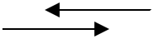
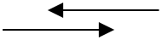
- 下列那一種資料結構（data structure），最適合以深度優先搜尋（depth first search）走訪一個圖形
（graph）時所採用？

(A)集合（set） (B)串列（list） (C)堆疊（stack） (D)佇列（queue）

- 下列為有關使用 Dijkstra 演算法於圖形（Graph）結構 G 中尋找最短路徑（Shortest path）之敘述：

①Dijkstra 演算法僅適用於對邊線（Edge）具權值（Weight）之有向連接圖形（Directed connected graph）

結構 G 尋找最短路徑 ②使用 Dijkstra 演算法可尋找 G 中自任一頂點（Vertex）至所有其他頂

點（Vertex）之最短路徑（Shortest path） ③使用 Dijkstra 演算法可尋找 G 中除了頂點（Vertex）vA以外之所有頂點（Vertex）至 v_{A} 之最短路徑（Shortest path） ④使用 Dijkstra 演算法對圖形（Graph）結構 G 尋找最短路徑時，必須使用接鄰串列（Adjacency list）儲存 G ⑤使用 Dijkstra 演算法對圖形

（Graph）結構 G 找出之最短路徑中，若存在環路（Cycle），則組成該環路之所有邊線中，至少有一邊線其權值（Weight）為負值。請選出最適合之選項：

(A)②正確；④⑤錯誤 (B)①正確；③④錯誤 (C)④正確；②⑤錯誤 (D)⑤正確；①④錯誤

- 假設系統中只有三個程序 P1、P2 與 P3，其進入 ready queue 的時間（arrival time）、需要花費的
CPU 時間（CPU time）與各程序的優先權（priority）如下表所示。假設 priority 數值越小，優先權越高，且程序的執行為非搶先（non-preemptive）的，這三個程序的平均等待時間為：

 | 程序 | Arrival time |  | ms |  | CPU time |  | ms | Priority
 | 程序 |  | （ |  | ） |  | （ | ）
 | P1 | 0 |  |  |  | 4 |  |  | 1
 | P2 | 1 |  |  |  | 8 |  |  | 3
 | P3 | 1 |  |  |  | 5 |  |  | 2
(A)4.33（ms） |  | (B)5.67（ms） |  |  |  | (C)5.33（ms） |  |  | (D)6（ms）

- 下圖是那一種正反器（flip-flop）？

X
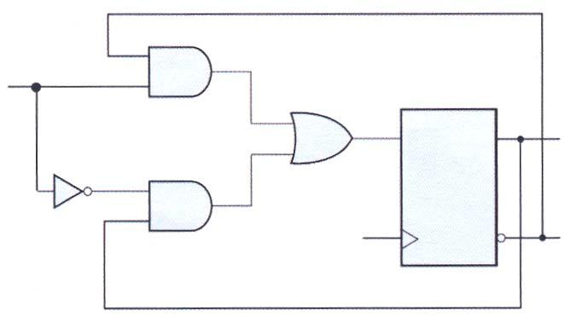

D

Q

Clk

Clk

Q'

(A) SR flip-flop (B) Positive-edge-triggered D flip-flop
(C) Master-slave D flip-flop (D) T flip-flop
- 一般 CPU 均會包含以下三種基本定址模式：immediate addressing mode、register addressing mode 與
base addressing mode 來存取運算元（operand）。對 CPU 而言，這三種定址模式取得運算元的速度
由快而慢的順序應為何？
(A) base addressing mode、register addressing mode、immediate addressing mode
(B) immediate addressing mode、register addressing mode、base addressing mode
(C) register addressing mode、immediate addressing mode、base addressing mode
(D) immediate addressing mode、base addressing mode、register addressing mode

- 下列三個程序 P1、P2、P3 同時進入系統，所需的計算時間如下表所示：

程序名稱 所需計算時間

P1 20

P2 3

P3 3

作業系統使用依序循環（round robin）排程演算法，且每個時間切割（time quantum）為 4 個時間單位。這三個程序的平均等待時間為何？（四捨五入到小數點第二位，循序排程時依照程序的名稱依序執行）

(A)7 (B)5.67 (C)33.67 (D)25

- 在 Linux 作業系統核心中，下列運算何者最少發生？

(A)浮點數運算 (B)整數運算 (C)指標運算 (D)迴圈運算

- 某組合電路（combinational circuit）有兩個輸出 F1 和 F2，其布林函數（Boolean function）分別為：

F1 = AB + AC', F2 = AC' +BC

若以可規劃邏輯陣列（programmable logic array, PLA）來實現此電路，則下列何者之規格（以輸入個

數 × 積項個數 × 輸出個數表示之）最恰當？
(A)2 × 4 × 2 | (B)2 × 3 × 2 | (C)3 × 4 × 2 | (D)3 × 3 × 2

- 使用 2 個 SR 正反器（flip-flop）與 3 個邏輯閘組成一時序電路（sequential circuit）如下圖所示，其
中 SR 正反器由 NAND 閘所組成，A、B 表示狀態位元，X 表示外部輸入位元，Y 表示輸出位元，
S_{A}與 RA 表示第一個 SR 正反器之輸入位元，SB 與 RB 代表第二個 SR 正反器之輸入位元，CLK 表
示 時脈，試問該時序電路之輸出方程式為何？
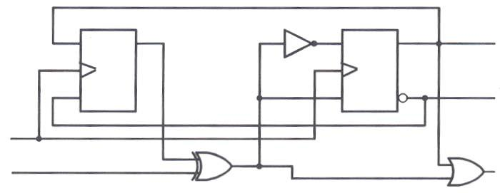

 | S_{A} | A | SB |  | B
 | C |  | C
 | R_{A} |  | R_{B}
 | R_{A} |  | R_{B} |  | B
CLK
X |  |  |  |  | Y
(A)Y = (A ⊕ X) + B | (B)Y = (A ⊗ X) + B |  | (C)Y = (A + X) ⊕ B | (D)Y = (A + X) ⊗ B

- (126.25)10 轉換至二進制表示法的結果為何？

(A)(111100.10)2 (B)(111110.10)2 (C)(1111100.01)2 (D)(1111110.01)2

- 下列那一項記憶體定址模式最適用於跳躍指令（branch instruction）中用來表示目的位址（Target

address）之用？

(A)PC-relative addressing mode (B)Base addressing mode

(C)Immediate addressing mode (D)Register addressing mode

- 在 Windows 上執行辦公室文書類的應用程式（如：word、excel）時，發現硬碟不停的在動作，此
時最可能需要升級那一個系統元件？

(A)處理器時脈 (B)記憶體 (C)顯示卡 (D)螢幕解析度

- 下列有關 TLB（translation look-aside buffer）的敘述，何者錯誤？
(A)可以加快真實位址轉換成虛擬位址的時間
(B)一般而言，在環境切換（context switch）時要清空 TLB
(C)若 TLB hit，則本次存取時間會較 TLB miss 者為快
(D)一般來說，有 TLB 的機器會有較好的效能

- 一反向器（Inverter）邏輯閘之輸出入訊號特性如下圖所示，其中 VIH = 2.5 伏特、VIL = 1.2 伏特、

VOH = 4.5 伏特、VOL = 0.4 伏特。則當該等輸出訊號用於該等輸入時，其高狀態雜訊容忍度（High-state

Noise Margin）為何？ | Vdd | Vdd
 | VIH | VOH
 | VIL | VOL
 | 0 | 0
 | (a)輸入電壓範圍 | (b)輸出電壓範圍
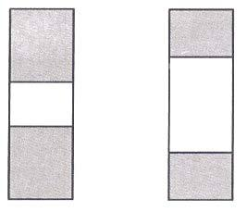

(A)2.0 伏特 (B)1.3 伏特 (C)3.3 伏特 (D)0.8 伏特

- 下列以 C 程式語言撰寫之程式執行後產生之輸出為何？

#include <stdio.h>

double foo(int v)

{

return v/2;

}

int main()

{

int n = 10;

double m;

m = foo(n/2.0);

printf("%f", m);

return 0;

}

(A)2.000000 (B)2.500000 (C)5.000000 (D)10.000000

- 關於物件（object）與類別（class）之間的關聯性，下列敘述何者正確？
(A)類別（class）是物件（object）的實例（instance）物件
(B)（object）是類別（class）的實例（instance）物件
(C)（object）是其子類別（subclass）的祖先
(D)（ancestor）物件（object）是其子類別（subclass）的後代（descendant）
- 下列以 C 程式語言撰寫之程式執行後的輸出為何？

#include <stdio.h>

void set(int arr[], int size)

{

int i;

for (i=0; i<size; i+=1)

arr[i] =i;

}

int get(int arr[], int i)

{

return arr[i]/2;

}

int main()

{

int arr[10];

set(arr, 10);

printf("%d", get(arr, arr[get(arr, 7)]) );

return 0;

}

(A)1 (B)3 (C)5 (D)7

- 在 C 語言中，如何將變數（variable）s 的資料型別（data type）由整數（integer）轉換成浮點數
（floating-point）？

(A)(float)s (B)s(float) (C)float(s) (D)(s)float

- 假設在 C 或 C⁺⁺語言中宣告以下陣列：int array[3][2][2] = {1, 2, 3, 4, 5, 6, 7, 8, 9, 10, 11, 12}；試問
array[2][1][0]的值為何？

(A)5 (B)7 (C)9 (D)11

- 下列何者為 2 的補數(11100100)2 所表示的十進位數？

(A)-28 | (B)-27 | (C)027 | (D)28
- 執行下列 C 語言程式後，產生的輸出為何？
#include <stdio.h>
main() {
int S = 0, i;
for( i = 1; i < 10; i++) {
S +=i;
i++;
}
printf(“%d\n”, S);
}
(A)55 |  | (B)45
(C)25 |  | (D)編譯程式會產生錯誤，無法執行
- 下列以 C⁺⁺程式語言撰寫之程式執行後的輸出為何？

#include <iostream>

using namespace std;

class P {

public:

void foo() { cout << 'P'; }

};

class C : public P {

public:

void foo() { cout << 'C'; }

};

int main()

{

P p; C c;

P *pc = &c;

P &rc = c;

p.foo();

c.foo();

pc->foo();

rc.foo();

return 0;

}

(A)PCPP (B)PPPP (C)PCCC (D)CCCC

- 下列以 C 程式語言撰寫之程式執行後產生之輸出為何？

int y[4] = {6, 7, 8, 9};

int *ptr = y + 2;

printf("%d\n", ptr[ 1 ]);

(A)6 (B)7 (C)8 (D)9

- 在資料庫系統中，為了避免系統發生故障（failure）後造成資料錯亂，通常會備有預防措施的回復機
制。試問下列基於交易紀錄做回復處理（log-based recovery）的機制可能遇到的情況之敘述，何者錯
誤？
(A)在停電或斷電情況下導致的系統當機，電腦主記憶體的內容會因斷電而消失，影響目前正
在執行 的交易，和儲存在工作區和緩衝區的交易資料
(B)在系統故障（failure）後的回復時，如果某個交易的「開始」和「結束」紀錄都出現在紀
錄檔（log） 中，表示這筆交易已經完成，但尚未寫入資料庫，因此必須重新處理 （redo）這筆交易，
讓這筆交 易進到資料庫中
(C)在系統故障後的回復時，如果某個交易的「開始」紀錄出現在紀錄檔中，表示這筆交易已
經開始， 因此必須重新處理這筆交易，讓這筆交易進到資料庫中
(D)系統故障有可能發生在執行系統回復動作的時間點

- 下列何項機制使得記憶體與 I/O 裝置進行資料傳輸時，CPU 必須一直等待 I/O 裝置準備好才能進行資料傳
輸？

(A)Programmed I/O (B)Interrupt-driven I/O (C)DMA (D)Isolated I/O

- 以下有關資訊安全的敘述何者錯誤？
(A)雜湊函數（hash function）可以用以儲存密碼檔案，可以避免系統管理人員或其他人員窺
視密碼
(B)傳訊人使用其私密金鑰（private key）將原始訊息的摘要（digest）進行加密，即得到此訊
息的數 位簽章（digital signature）
(C) RSA 公開金鑰加密法是一種絕對安全（unconditionally secure）的加密法
(D)數位信封（digital envelop）的觀念就是使用收訊人的公開金鑰（public key）對某些機密
資料作加 密，收訊人收到後再使用自己的私密金鑰（private key）解密而讀取資料

- 以下有關於磁碟陣列（redundant array of inexpensive disks, RAID）的敘述，何者錯誤？

(A)RAID 是一種資料即時備援與復原技術

(B)RAID 0 可以在磁碟機損毀時復原資料
(C)RAID 3 利用同位元（parity）技術復原資料
(D) RAID 6 可以在兩個磁碟機同時損毀時復原資料

- 以下有關數位憑證（Digital Certificate）撤銷（Revocation）的描述，何者錯誤？
(A)用戶的密鑰遺失會造成認證機構（Certification Authority, CA）撤銷用戶的憑證
(B)CA 發現簽發的憑證發給錯誤的用戶，會撤銷該憑證
(C)使用者只需要檢查憑證是否過期，不須核對憑證是否已被撤銷
(D)CA 會用憑證撤銷串列（Certificate Revocation List, CRL）來記錄所有已撤銷而尚未到期的憑證
- IP 安全通訊協定（Internet Protocol Security, 簡稱 IPSec）包含那個運作協定？

(A)IKE（Internet Key Exchange） (B)HMAC（Hash Message Authentication Code）

(C)PPTP（Point-to-Point Tunneling Protocol） (D)VPN（Virtual Private Network）

- 以下何者不是公開金鑰基礎建設（Public Key Infrastructure, PKI）所提供的安全保障？

(A)不可否認性（non-repudiation） (B)鑑定性（authentication）

(B)完整性（integrity） (D)透通性（transparency）

- 在短時間內發動多台主機，傳送大量封包至特定主機的攻擊方法稱為：

(A)分散式阻斷服務（DDoS） (B)後門程式

(C)開機型病毒 (D)木馬病毒

- 下列關於智慧財產權（Intellectual Property Right）的敘述，何者錯誤？

(A)電腦程式為一種著作物，受著作權的保護

(B)電腦程式是可專利的法定標的

(C)小圖像（icon）與電腦字型的（type font）不是可專利的法定標的

- 文字、圖片、影音、動畫等素材都是著作，必須要經過權利人的授權才能利用

- 八進位的 11 減去四進位的 11 等於二進位的多少？

(A)100 (B)101 (C)110 (D)111

- 某種數字系統計算 6+6 會等於 14，而且 7+71 等於 100，那麼 44+44 應該等於多少？

(A)88 (B)90 (C)110 (D)132

- 程式語言中下列那一項資料型態需要的記憶體最少？

(A)double (B)float (C)byte (D)integer

- 作業系統中死結（Deadlock）是一項重要的議題，它的發生與何者有關？
(A)搶資源 (B)CPU 太慢 (C)CPU 超頻 (D)編譯器與直譯器衝突

- 有 32 人參加單淘汰制（敗者即淘汰）的比賽，共要幾場比賽才能決定冠軍？

(A)31 (B)32 (C)5 (D)6

- 佇列（queue）的功能是：
(A)先進後出 (B)左進右出 (C)同進同出 (D)先進先出

- 在一堆排序好的名單中以二分搜尋法尋找三個人，分別找了 7、8、9 次才找到，下列那一個不會是此名單\
的人數？

(A)100 (B)1000 (C)10000 (D)100000

- 有關組合語言的 LOAD 指令，一般而言下列敘述何者錯誤？
(A)執行會比 ADD 慢 | (B)在主記憶之間搬移資料
(C)會算出記憶體位址 | (D) 有可能1次只搬移1個位元組（byte）

- 假設一個美髮店第一個工作人員負責理髮，第二個人負責洗頭，第三個人吹整頭髮，所以每位顧客皆依序
被三個工作人員服務。電腦內的 CPU 有著類似的硬體設計方式，稱之為何？

(A)排程（scheduling） (B)輪轉（round-robin） (C)管線（pipeline） (D)預取（prefetch）

- 有關程式計數器（program counter），下列何者錯誤？

(A)其值之來源超過 1 種 (B)它的移動單位常是 4 個位元組
(C)它標示被執行指令的位址 (D)它會從程式第一行依序標示到最後一行

- 在二個 1 位元（1-bit）的加法器中，可以用那一個邏輯閘來實做相加之後的和（不管進位）？

(A)AND (B)XOR (C)NAND (D)NOR

- 運算式 A*B-C*D 是中置式運算，針對前置式運算式*+*ABCD 而言，假設 A=2、B=3、C=4，而且運算的
結果為 30，那麼 D 值應是多少？

(A)3 (B)4 (C)5 (D)6

- 有關記憶體的敘述，下列何者錯誤？

(A)暫存器（register）的速度比快取記憶體（cache）
(B)快取記憶體容量比主記憶體大
(C)暫存器比其他記憶體容量小
(D)快取記憶體比主記憶體單價高
- 記憶體容量 1TB 是 100MB 的幾倍？

(A)10 (B)100 (C)1000 (D)10000

- 有關電腦開機核心程式，下列敘述何者錯誤？
(A)不可放在硬碟 (B)放在 RAM 以防消失 (C)程式比編譯器小 (D)不需要重新編譯

- 電腦中的 IC 晶片，其全稱為何？

(A)Intensive Circuit (B)Intensive Computer (C)Integrated Computer (D)Integrated Circuit

- 有一張圖解析度是 8 × 8，每一點有 8 種顏色，需要多少位元組（bytes）的記憶體來存放此圖？

(A)8 × 8 (B)8 (C)8 × 2 (D)8 × 3

- 有關網路協定，下列何者錯誤？

(A)ftp 是檔案傳輸通訊協定 (B) http 是超連結文件通訊協定

(C)RTP 是媒體串流通訊協定 (D)TCP 是傳輸控制通訊協定
- 下列何者與其他不屬於同一類設備？

(A)路由器（Router） (B)分享器（Bridge） (C)集線器（Hub） (D)多工器（Multiplexer）
- 網路的開放系統連結（Open System Interconnection）有 7 個層面，下列那一個在資料連接層之上？
(A)應用層 (B)網路層 (C)傳輸層 (D)實體層
- 在動畫中 FPS 是衡量品質的一項指標，FPS 之全稱為何？

(A)Frequency Per Source (B)Frequency Per Second (C)Frames Per Second (D)Frames Per Source

- 下列那項服務可以將網域名稱和 IP 位址相互對映？

(A)DNS (B)GPS (C)DPS (D)GNS

- 有關 Word 系統中合併列印功能的敘述，何者正確？

(A)資料來源只能是文字型態資料，無法合併圖片資料

(B)資料來源可以是 Word 表格、Excel 工作表與 Access 資料表

(C)資料來源必須與主文件檔放在同一個資料夾內

(D)資料來源不可為 HTML 網頁格式與 Outlook 聯絡人

- 假設 5 吋螢幕選定某解析度，需要 Y 個 MB 的記憶體存放一個畫面，當以同樣解析度的 10 吋螢幕存放一
個畫面，需要多大的記憶體？

(A)Y/2 (B)Y (C)2Y (D)4Y

- 在建置關聯性資料庫（RDB）時，為了達到刪除重複性和不一致的相依性，需要透過下列那一個處理過程？
(A)正規化 (B)均質化 (C)統一化 (D)入庫化

- FTP 不具備下列項目中那一功能？
(A)傳送檔案至遠端 (B)遠端下載檔案 (C)遠端瀏覽網頁訊息 (D)遠端檔名修改

- 資料由上層往下層傳遞，對應於 OSI 模組是如何封裝的？①資料（data） ②訊框（frames） ③區段
（segments） ④封包（packets） ⑤位元（bits）

(A)①③④②⑤ (B)①③②④⑤ (C)①④③②⑤ (D)①④②③⑤

- 關於 OLAP 描述，下列何者錯誤？
(A)線上分析處理（On-Line Analytical Processing，簡稱OLAP），是一套以多維度方式分 析資料，而能彈
性地提供積存（Roll-up）、下鑽（Drill-down）和樞紐分析（pivot）等操作，呈現整合性決策資訊的方
法
(B)線上分析處理（OLAP）與線上交易處理系統（OLTP）是相同的系統
(C)線上分析處理（OLAP）允許在稱為Cube的多維度結構中，從商務資料來源（例如資料倉儲）存取彙
總的和組織的資料
(D)OLAP需以大量歷史資料為基礎配合上時間點的差異，並對多維度及彙整型的資訊進行複雜的分析

- 有關網站的敘述，下列何者正確？

(A)Google 是網路上的百科全書服務提供者 (B)Yahoo 是入口網站

(C)Wiki 是網路上最受歡迎的搜尋引擎 (D)Facebook 是網路上目前最流行的通訊軟體

- 下列關於 DNS（Domain Name Server）的描述，何者正確？
(A)是一個非階層性的架構，採用詢答的方式來運作，用來描述網頁內容的方式
(B)用來描述網路上主機的位 址，是用來對應網域名稱與 IP 的系統
(C)DNS 使用 TCP/UDP 35 埠來做為服務埠，並具有快取功能以加快系統
(D)速度 DNS 不需要透過任何管理機構來維護與管理就可以運作
- 關於關聯式資料庫系統（Relational Database System）的敘述，下列那一項錯誤？
(A)資料橫向擷取（Selection）功能，是指擷取表格中全部或部分欄位（Fields）
(B)資料表格結合（Join）功能，可以同時結合二個資料表格使用特定鍵值合併為單一處理物件
(C)DBASE、FOXBASE、ACCESS、ORACLE、INFORMIX等為關聯式資料庫系統
(D)SQL（Structured Query Language）語言是1974年由Boyce和Chamberlin提出的一種介於關聯代數與關
聯演算之間的結構化查詢語言，是一個通用的、功能極強的關聯性資料庫語言

- 下列有關即時通訊軟體的敘述，何者錯誤？

(A)Windows Live Messenger、Yahoo Messenger、Skype 與 QQ 都是即時通訊軟體
(B)傳送即時文字訊息、音訊聊天、檔案傳輸都是即時通訊軟體的功能
(C) GoogleTalk 雖然不是即時通訊軟體，但其主要功能是檔案傳輸與視訊

(D)即時通訊服務目前已漸漸提供視訊會議的功能，網路電話（VoIP）與網路會議服務開始整合為兼有影像會議與即時訊息的功能

- 有關撰寫與傳送郵件時，下列敘述何者正確？
(A)若收件者有多人，則每位收件者的電子郵件地址間，應以逗點（,）符號
(B)隔開若收件者有多人，則每位收件者的電子郵件地址間，應以分號（;）
(C)符號隔開在傳送郵件時，郵件內容不可為空白，否則無法寄出郵件在傳送
(D)郵件時，主旨不可為空白，否則無法寄出郵件

- 有關電子商務的敘述，下列何者正確？

(A)企業透過 Internet 銷售產品、服務給個人消費者之銷售行為，可視為 C2C 的電子商務型態
(B)企業透過 Internet 銷售產品、服務給個人消費者之銷售行為，可視為 C2B 的電子商務型態
(C)一般正常的網路拍賣銷售行為，可視為 C2C 型態之電子商務
(D)一般正常的網路拍賣銷售行為，可視為 B2B 型態之電子商務

- 有關 IMAP 電子郵件帳戶的敘述，下列何者錯誤？

(A)IMAP可快速檢視郵件標題而不需下載郵件內文
(B)當刪除IMAP郵件時（移至刪除郵件資料夾中），也會實際從郵件清單中移除，所以無法在其他地點再
存取被刪除的郵件
(C)IMAP可從多個位置存取郵件的較佳支援，就像在上班地點存取IMAP電子郵件，仍可從家裡輕鬆存取
相同的郵件，但就POP3帳戶而言，郵件通常會從伺服器中刪除
(D)IMAP具有可供多位使用者同時存取相同信箱的功能

- 下列何者的關係與其他不同？

(A)Access 與 MySQL (B)Java 與 C++ (C)Android 與 iOS (D)Excel 與 Word

- 下列有關網路電視的敘述，何者錯誤？

(A)P2P 網路電視每個使用者皆為下載者及分享者
(B)P2P 網路電視須要加購其他硬體才能觀看節目

(C)為避免下載影音檔案時伺服端機器及線路負載過重，以 P2P 方式進行大量影音檔案交換，最被廣為使用
(D)P2P 網路電視是免費使用的

- 下列那些設備（Device）目前尚無法使用網際網路所提供的服務？
(A)智慧型手機 (B)數位相機 (C)iPad (D)USB 隨身碟

- 網路上搶先佔用網域名稱的行為，稱為什麼？此種行為可能觸犯我國那一項法律？

(A)網路駭客、專利法 (B)網路流氓、著作權法 (C)網路蟑螂、商標法 (D)網路攤販、公平交易法

- 有關 SQL Server 系統中綜合幾個資料表查詢資料，可使用 JOIN 參數執行之，有關 JOIN 敘述下列何者錯
誤？
(A) INNER JOIN 可以顯示兩個資料表對應欄位中，其欄位的值相同的紀錄資料
(B)LEFT JOIN 是串聯兩個資料表中對應欄資料時，以左邊資料表 1 的資料為主，若資料存在於資料表 1，
但資料表 2 沒有對應值時，仍顯示資料表 1 中的資料

(C)CROSS JOIN 為兩個資料表在結合時，不指定任何條件，即將兩個資料表中所有的可能排列組合出來 (D)FULL JOIN 即為 LEFT JOIN 與 RIGHT JOIN 的聯集，它會傳回左右資料表中所有的紀錄，不論是否符
合連接條件，FULL JOIN 的功能與 CROSS JOIN 完全一樣

- 對於 DRM（Digital Rights Management）的敘述，下列何者錯誤？

(A)是一種數位內容版權管理機制
(B)可以限制數位內容被開啟的次數
(C)可以保護可攜式裝置上的數位內容的(D)授權可防止 VHS 錄影帶被拷貝

- 有關物件導向程式，下列何者錯誤？

(A)C 語言不是物件導向程式語
(C)包含有封裝性（Encapsulation）

(B)包含有類別（Class）

(D)包含有分類（Category）

- 下列關於 WiMAX 敘述何者正確？

(A)WiMAX 基站的訊號的覆蓋距離與 WiFi 一樣，所以 WiMAX 無法進行漫遊

(B)WiMAX 的標準為 IEEE 802.16 系列，是可用來做為最後一哩（Last Mile）或 xDSL 的替代方案

(C)一項高速無線數據網路標準，主要用在城域網路（MAN），但無法作為全球漫遊連線（Nomadic
connectivity）之應用

(D)WiMAX 為全球互通微波存取（Worldwide Interoperability for Microwave Access Xml，縮寫為 WiMAX）

- 客戶關係管理系統（CRM）大致可分為三類，下列那一項不是？
(A)層級型客戶關係管理系統（Hierarchy CRM）

(B)操作型客戶關係管理系統（Operational CRM）

(C)分析型客戶關係管理系統（Analytical CRM）

(D)協同型客戶關係管理系統（Collaborative CRM）

- 下列那一項對於電子商務的敘述是錯誤的？
(A)電子商務包括電子貨幣交換、供應鏈管理、電子交易市場、網路行銷、線上事務處理、電子資料交換
（EDI）、存貨管理和自動資料收集系統
(B)在電子商務處理的過程中，利用到的資訊科技包括：網際網路、外聯網、電子郵件、資料庫、電子目
錄和行動電話
(C)PayPal、Google Checkout與電子錢包都可以作為電子商務的交易支付平台
(D)電子商務（E-Commerce）又可稱為電子商業（E-Business），因為二者的屬性與範疇是完全相同的

- 關於 ERP（Enterprise Resource Planning，企業資源計劃）、SCM（Supply Chain Management，供應鏈管
理）、CRM（Customer Relationship Management，客戶關係管理）三者對組織之重要性及其彼此間之關
係，下列何者錯誤？
(A)對於企業內部而言，需要加強 ERP，以鞏固企業本身內部核心競爭力
(B)對於企業外部而言，需加強 SCM 及 CRM

(C)ERP、SCM、CRM 三者之間的關係是「顧客  SCM  ERP  CRM  供應商」

(D)ERP、SCM、CRM 三者之間的關係必須相輔相成，才能達到最大的經營效率

- 下列有關虛擬碼（pseudo code）的敘述，何者錯誤？

(A)它是結合了自然語言和高階程式語言並用來描述資料結構或演算法
(B)它是一種實際存在可執行的程式語言，可綜合使用多種程式語言中語法、保留字
(C)是一種兼具了文字描述及流程圖優點的表示方式結構化英語類似於英語口語，虛擬碼則類似於一種編
程語言。使用虛擬碼作為一個分析師和程序員之間
(D)的溝通工具，結構化英語是作為一個分析師和使用者之間的通信工具使用
- 下列那一項不是企業資訊安全所需考慮的要素？
(A)設定資料下載的權限，防止資訊外洩建置防火牆，避免電
(B)腦病毒及木馬程式的攻擊以及電腦駭客的入侵
(C)禁止員工將密碼貼在辦公桌上
(D)封鎖 Facebook 的使用

- Order 資料表經 SQL 執行之後的結果如下所示，下列那一項 SQL 語法執行後可得到這樣的結果？

 |  |  | Order 資料表 |  |  |  |  |  |  |  | 執行結果
 | Order_ID |  | Region_name |  | Store_name |  | Quantity |  |  |  | Region_name |  | Total
 | 1 |  | East |  | Boston |  | 1500 |  | ◻ |  | East |  | 1750
 | 2 |  | East |  | New York |  | 250 |  | ◻ |  | West |  | 1000
 | 3 |  | West |  | Los Angeles |  | 300
 | 4 |  | West |  | San Diego |  | 700

(A)SELECT Region_name, Total FROM Order GROUP BY Quantity

(B)SELECT Region_name, SUM(Total) FROM Order GROUP BY Quantity

(C)SELECT Region_name, SUM(Quantity) AS Total FROM Order GROUP BY
(D)Region_name SELECT Region_name, SUM(Total) FROM Order GROUP BY Region_name

- 下列為 Java 語法的迴圈，若 num 為 6，請問執行結果為
何？ sum = 0;

for ( int number = 1; number <= num; number++)

sum += number;

(A)21 (B)6 (C)15 (C)10

- BCD數元 (0101 1001 0111)BCD轉換成 16 進制後其值為何？

(A) (597)16 (B) (255)16 (C) (010110010111)16 (D) (1125)16

- 下列四種數值資料型別（data type），何者可表示的數值資料範圍最大？

(A)整數（integer） (B)長整數（long) (C)單精度（single） (D)倍精度（double)

- 下列何者不屬於程序間通訊（interprocess communication）方式？
(A)中斷（interrupt） (B)共享記憶體（shared memory）
(C)訊息傳遞（message passing） (D)插座（sockets）

- 假設記憶體中儲存一整數（Integer）資料必須使用 4 位元組（Byte），若 C 語言程式中宣
告一整數陣 列（Array）為 m[20]且 m[11]儲存於記憶體中之位址（Address）為 610620，
則下列各選項何者正確？
(A)陣列 m 共計使用 84 位元組（Byte）之記憶體儲存空間

(B)m[1]儲存於記憶體中之位址（Address）為 610580
(C)m[19]儲存於記憶體中之位址（Address）為 610656

(D)記憶體位址（Address）為 610633 之字元被配置用於儲存 m[13]

- 關於排序演算法之運算時間複雜度的敘述，何者正確？

(A)無論資料的初始排列情況如何，快速排序法（quick sort）的運算時間複雜度總是 θ(n log n) (B)無論資料的初始排列情況如何，合併排序法（merge sort）的運算時間複雜度總是 θ(n log n) (C)就平均運算時間複雜度而言，氣泡排序法（bubble sort）優於合併排序法就最差運算時間
(D)複雜度而言，快速排序法優於氣泡排序法

- 將 n 筆資料插入到一個雜湊表（hash table）結構中，假設沒有碰撞（collision）產生，令搜尋任一
筆資料所花費的時間為 T，則：

(A)T=θ(1) (B)T=θ(n) (C)T=θ(log n) (D)T=θ(n log n)

- 以下有關 Java 的敘述，何者錯誤？
(A)是一種物件導向語言

(B)Java 程式的執行速度通常較 C 程式慢
(C)Java 與 C++均能處理指標型態

(D)只要有 Java virtual machine 的瀏覽器，即可執行 Java 編譯的執行碼

- 以下何種協定屬於 OSI 7 層協定的應用層（Application layer）？

(A)ICMP (B)ARP (C)SMTP (D)UDP
- 一個 5 節點（nodes）的無方向性（undirected）完全圖（complete graph）共有幾個邊（edges）
(A)5 (B) 10 (C) 20 (D) 25
- 在使用 log-based recovery 的資料庫系統中，當系統當機後，會使用 log 來做為系統回復的依據；下
面是一段系統的記錄，根據這段記錄所做的系統回復動作，下列敘述何者正確？

<T0 start>

  - T0, A, 1000, 950>

  - T0, B, 2000, 2050>

  - T0 commit>

<T1 start>

< T1, C, 700, 600>

(A)完成系統回復後，C 的值為 700
(C)完成系統回復後，A的值為 1000

(B)完成系統回復後，B 的值為 2000
(D)系統回復後，會做undo(T0)的動

- 以下兩個 C 語言的指令 x=2; y=x--；被執行過後，x 與 y 的值分別為何？

(A)1 與 2 (B)1 與 1 (C)2 與 1 (D)2 與 0

- 下列以 C 程式語言撰寫之程式執行後產生之輸出為何？

#include <stdio.h>

int main() {

int choice = 1;

switch (choice)

{

case 1:

printf("*");

case 2:

printf("**");

case 3:

printf("***");

}

return 0;

}

(A)* (B)** (C)*** (D)******

- 已知函數 F (x, y, z) = xz + yz ，試問下列何者為此函數 F 之最大項之積（product of maxterms）？

(A)(x + y + z)(x + y+ | Z |  | )(x + |  | y |  | + |  | z | )( | x |  | + y + z) |  |  | (B)(x + | y | + z)( |  |  | x | + y + | z | )( | x | + | y | + z)( | x | + | y | + | z | )
(C)(x + y + z)(x + y + |  | z |  | )(x + |  | y |  | + z)( |  |  |  | x | + y + | z | ) | (D)(x + | y | + | z | )( | x | + y + z)( |  |  | x | + | y | + z)( | x | + | y | + | z | )

- 下圖是布林函數 F(x, y, z) 的 K-map，關於 F(x, y, z) 的表示法何者錯誤？
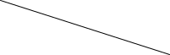

x | yz | 00 | 01 | 11 | 10
0
0 |  | 0 | 1 | 0 | 1
1 |  | 1 | 0 | 1 | 0
(A)F(x, y, z) = x ⊕ y ⊕ z |  |  |  | (B)F(x, y, z) = ∑(1, 2, 4, 7)
(C)F(x, y, z) = ∑(1, 3, 4, 6) |  |  |  | (D)F(x, y, z) = ∏(0, 3, 5, 6)

- 下列何項機制使得記憶體與 I/O 裝置進行資料傳輸時，資料可以無需透過 CPU 而由 I/O 裝置寫入到記憶
體？

(A)Programmed I/O (B)Interrupt-driven I/O (C)DMA (D)Isolated I/O

- 下表為一位元全減法器（one-bit full subtractor）之真值表，其中 X 為被減數，Y 為減數，Z 為次一級較
低權重借位值。試問 (a, b, c)值各為多少？

 |  |  | 全減法器真值表
 |  | 輸入 |  |  | 輸出
 | X | Y | Z |  | B | D
 |  |  |  |  | 借位（ ） | 差值（ | ）
 | 0 | 0 | 0 |  | 0 | 0
0 |  | 0 | 1 |  | a | 1
0 |  | 1 | 0 |  | 1 | 1
0 |  | 1 | 1 |  | 1 | 0
1 |  | 0 | 0 |  | b | 1
1 |  | 0 | 1 |  | 0 | 0
1 |  | 1 | 0 |  | 0 | 0
1 |  | 1 | 1 |  | 1 | c

(A) (a, b, c)=(1, 0, 1) | (B) (a, b, c)=(0, 0, 1) |  | (C) (a, b, c)=(1, 0, 0) (D) (a, b, c)=(0, 1, 1)

- 假設有五個程序（甲、乙、丙、丁、戊）同時送入電腦執行，它們的執行時間分別是 5、4、3、2、1分
鐘，如果該電腦是以甲、乙、丙、丁、戊的順序來循序且不經打斷地執行，請問該五個程序的平

均回轉時間（Turnaround Time）是多少分鐘？

(A)3 分鐘 (B)5 分鐘 (C)8 分鐘 (D)11 分鐘

- 假設CPU的時脈是 2GHz，某程式執行 10¹⁰道指令花了 6 秒，則該程式在此一部分的CPI（cycles per
instruction）等於多少？

(A)1.2 (B)1.5 (C)2.0 (D)3.0

- 下列三種二進位的整數表示法：符號-大小（Sign-magnitude）、1 的補數（1’s Complement）以及 2

的補數（2’s Complement）對十進位數 “-117”的表示何者完全正確？

(A)Sign-magnitude:11101101; 1’s Complement:10010010; 2’s Complement:10010011 (B)Sign-magnitude:11110101; 1’s Complement:10001011; 2’s Complement:10001010 (C)Sign-magnitude:11110101; 1’s Complement:10001010; 2’s Complement:10001011 (D)Sign-magnitude:10010010; 1’s Complement:11101101; 2’s Complement:10010011

- 令整數資料以 8 位元及 2 的補數（2’s complement）表示，且 x、y 和 z 的二進制位元表示分別是
x=1100 1000，y=1100 1011，z=1000 0110。在執行 2 的補數（2’s complement）運算時，下列何者錯
誤？
(A) -x（負 x）=0011 1000 (B) -y = 0011 0101
(C) x - y =1111 1101 (D) x+z=1100 1110
- 下列那一個指令可以依需要來改變 PC（program counter）的值？
(A)AND (B)MOV (C)JPNZ (D)NOR

- 「圖形（graph）中的每一個節點（node）與其它所有節點都相鄰（adjacent）」為下列那一種圖形的定
義？

(A)獨立圖形（isolated graph） |  |  | (B)完整圖形（complete graph）
(C)有限圖形（ | finite graph | ） | (D)緊密連通圖形（ | strongly connected graph | ）

- 針對鏈結串列（linked list），以下敘述何者正確？

(A)指定整數 k，能在 O(1)時間完成存取鏈結串列中的第 k 個節點
(B)給定一個節點 x，能在 O(1)時間完成插入新元素到節點 x 之後

(C)由於使用指標不會浪費許多記憶體空間，因此鏈結串列很適合用在靜態的資料結構中
(D)指定一個資料 value，能在 O(1)時間找到串列中儲存資料 value 的節點

- 假設二維陣列 char A[N][N]採用以列為主的順序（row major order）而且索引值從 0 開始，則元素A[i][j]儲存於那一個記憶體位址？

(A)A+i*j (B)A+i+j*N (C)A+(i+j)*N (D)A+i*N+j

- 以下何種應用較不適合使用堆疊（stack）來解決？
(A)解決迷宮（maze）問題時用來記錄走過的路徑

(B)圖形（graph）的廣度優先搜尋（breadth-first search）

(C)運算式的前置（prefix）與後置（postfix）表示法的轉換

(D)樹狀結構的中序走訪（inorder traversal）

- 以下對於佇列（Queue）資料型態的敘述何者正確？
(A)是一種無序的串列（List）
(B)插入與刪除元素的動作發生在佇列的不同端
(C)是一種後進先出（Last-In First-Out）的串列
(D)基本的操作（Operations）包括插入、刪除與隨機存取佇列元素

- 下列以 C 程式語言撰寫之程式執行後產生之輸出為何？

#include <stdio.h>

int main() {

int a = 10, b = 5, c = 1, d = 7;

if (!a > 100 && b < 6) {

if (c < 4 || d > 8)

printf("A");

else

printf("B");

}

else

printf("C");

return 0;

}

(A)A (B)B (C)C (D)無任何輸出

- 下列以 C 程式語言撰寫之程式執行後產生之輸出為何？

#include <stdio.h>

int main()

{

int a = 64, b = 1;

printf("%d", a >> (1+(b<<2)));

return 0;

}

(A)0 (B)1 (C)2 (D)4

- 下列那一項是 NAT（Network Address Translation）的主要功能？

(A)讓多個主機（host）共享一個公共 IP 位址 |  |  |  |  | (B)將 IP |  | 位址轉換成主機名稱（host name）
(C)將主機名稱（ | host name | ）轉換成 | IP | 位址 | (D)將 | IP | 位址轉換成 | Port | 號碼

- 關於線路交換（Circuit Switching）與封包交換（Packet Switching），以下敘述何者正確？
(A)線路交換在連線時建立實體線路，多組用戶以多工方式共用此線路
(B)線路交換採用 Datagram 技術傳送封包
(C)封包交換比線路交換能容納更多組用戶同時進行連線
(D)若採用線路交換技術，頻寬不足時可以動態在多組線路之間切換
- 下列 SQL 語法何者錯誤？
(A)select count(*) from students
(B)select MAX(age) from students
(C)select name, MAX(age) from students

(D)select name, MAX(age) from students group by name

- 下列何者不是現有資料庫軟體常用的索引結構？
(A)B⁺樹（B⁺ tree）
(B)R樹（R tree）
(C)雜湊（Hashing）
(D)二元搜尋樹（Binary search tree）

- 下列中序（Infix）運算式之前序（Prefix）運算式表示方式為何？(A+B×C)×(A/B-C)/(A×B+B×C+C×A)

(A)×/+×ABC/-ABC+×AB+×BC×CA (B)/×+A×BC-/ABC++×AB×BC×CA

(C)/×+×BCA-/ABC+×AB+×BC×CA (D)以上皆非

- 某影片使用壓縮技術，將資料速率（data rate）降低為 3 Mbits/sec，影片以每秒 40 個畫面（frame）、
每個畫面以 800×600 解析度播放，且每一個畫素（pixel）以 24 位元表示，則壓縮率的最小值為何，才
能滿足上述的規格？

(A)153.6:1 (B)128.7:1 (C)192.3:1 (D)238.4:1

- 若G為一非多重圖形（non-multigraph）、無自身邊線（Self edge）之無向圖形（Undirected graph）結
構，並以n_{G}表示G之頂點（Vertex）數，以e_{G}表示G之邊線（Edge）數，且T_{G}為基於G之生成
樹（Spanning tree）。下列為有關G與其生成樹T_{G}之敘述：

①生成樹T_{G}可經由對G使用Kruskal演算法或Prim演算法產生。

②若以n_{T}表示生成樹T_{G}之節點（Node）數，則n_{T} =n_{G}。
③若以e_{T}表示生成樹T_{G}之邊線（Edge）數，則e_{T} <e_{G}。
④若以h_{T}表示生成樹T_{G}之高度（Height），則log₂n_{G} ≤h_{T} ≤n_{G}。［註：僅有樹根（Root）節點之樹狀（

Tree）結構其高度為 1。］

⑤若T_{G}為基於G之唯一生成樹（Spanning tree），則G為一樹狀（Tree）結構。請選出最適合之選項：

(A)②③正確；①⑤錯誤

(C)①④錯誤

(B)①②正確；③④錯誤

(D)②④正確

- 下列何者不是布林函數（Boolean function）F(A, B, C, D)=Σm(0, 2, 3, 5, 6, 7, 8, 10, 14, 15)必要的主要項
（essential prime implicant）？

(A)CD' (B)BC (C)A'C (D)A'BD

- 樹（tree）中每一節點有 data、left、right 三個欄位。data 儲存資料而 left 和 right 兩個指標分別指向左
子樹和右子樹。函式 print()如下：

void print(node* x) { cout << x->data; print(x->left); print(x->right);

}

針對以下的樹，呼叫 print(p)結果為何？

 |  |  |  |  |  |  |  |  | p
 |  |  |  |  |  |  |  |  | 10
 |  |  |  |  |  |  |  | 32 |  |  | 45
 |  |  |  |  |  |  | 20 | 50 |  | 38
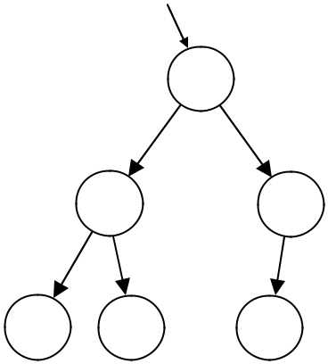

(A) 10、32、45、20、50、38 (B) 20、32、50、10、38、45
(C) 32、20、50、45、38、10 (D) 10、32、20、50、45、38

- 下列以 C 程式語言撰寫之程式執行後的輸出為何？

#include <stdio.h>

int foo1(int v)

{

int a = 0;

a += v;

return a;

}

int foo2(int v)

{

static int a = 0;

a += v;

return a;

}

int main ()

{

foo1(10);

foo2(10);

printf("%d %d", fool(5), foo2(5));

return 0;

}

(A)5 5 (B)5 15 (C)15 5 (D)15 15

- 下列以 C 程式語言撰寫之程式執行後產生之輸出為何？

#include <stdio.h>

int gcd(int x, int y)

{

if (x%y ==0) return y;

else return gcd(y, x%y);

}

int main()

{

int x,y;

printf("%d", gcd(231, 35));

return 0;

}

(A)7 (B)21 (C)231 (D)35

- 以下敘述何者錯誤？

(A)傳訊人使用其私密金鑰（private key）將原始訊息的摘要（digest）進行加密，即得到此訊息的數位簽章
（digital signature）
(B)數位信封（digital envelop）的觀念就是使用收訊人的私密金鑰（private key）對某些機密資料作加密，收訊
人收到後再使用自己的公開金鑰（public key）解密而讀取資料
(C)SSL（Secure Socket Layer）架構於 TCP 傳輸層（TCP transport layer）之上，應用層（application layer）之下
(D)數位憑證（digital certificate）一般由憑證機構（certification authority, CA）發出，內含有憑證持有者的公開
金鑰（public key）

- 設 B＝1，C＝2，計算 A＝B＋C 時控制單元到何處取出代表 B 位址及 C 位址之值，再送到算術及邏輯運算

單元（ALU）進行相加？

(A)輸入單元 (B)記憶體 (C)輸出單元 (D)中央處理單元

- 當主記憶體的空間無法容納執行程式所占的記憶體空間時，下列那個技術可以克服此問題？

(A)虛擬記憶體（Virtual Memory） |  |  | (B)多重程式（Multi-programming）
(C)分時系統（ | Time-sharing System | ） | (D)快取記憶體（ | Cache Memory | ）

- 假設有一移動讀寫頭式磁碟，共有 200 個磁軌，由 0 至 199 編號，如果目前讀寫頭的位置在第 53 個磁軌，
且磁碟需求佇列中有如下的磁軌等待排程：98、183、37、122、14、124、65 及 67，今採用尋找時間最短

者先排程（shortest-seek-time-first），則讀寫頭移動的總軌數為多少？

(A)200 (B)224 (C)236 (D)250

- 如果有一台雷射印表機，規格為 1200 DPI，30 PPM，則打算印出 120 頁的 Word 標準文件，需時多久？

(A)40 分鐘 (B)4 分鐘 (C)2 分鐘 (D)10 分鐘

- 假設有五個批次程序（A、B、C、D、E），同時送電腦執行，它們的執行時間分別是 5、4、3、2、1 分鐘，

如果該電腦是以最短程式優先（Shortest Job First）的方式排班，則該五程序平均回轉時間（Turnaround Time）是多少分鐘？

(A)3 分鐘 (B)6 分鐘 (C)7 分鐘 (D)9 分鐘

- (EB8)16、(96)10與(X)2分別表示十六進位制、十進位制與二進位制的數值，若(EB8)16＋(96)10＝(X)2，則X
＝？

(A)101100110010 (B)110100110110 (C)111100011000 (D)111100101111

- 一個非零的二進位制數字，往左移（left shift）三位後，若沒有發生溢位（overflow），其值為原來的：

(A)3 倍 (B)4 倍 (C)8 倍 (D)9 倍

- 在 Microsoft Excel 的工作表中，儲存格 A1 到 A5 的值分別是 14、6、8、12、20，則在儲存格 B1 輸入下列
何種內容所得到的數值最小？

(A)=AVERAGE (A1:A5)

(C)=IF (A1<A4,A3,A2-3)

(B)=COUNT (A1:A5)

(D)=RANK (A5,A1:A5)

- 假設 push X 代表將資料 X 壓入堆疊中，pop 代表從堆疊取出資料，請問一個空堆疊（Empty Stack）經過下
列步驟順序，何者最後一個 pop 出來的會是 B？

(A)push A, pop, push B, pop, push C, pop

(C)push A, pop, push B, push C, pop, pop
- 算術式(A-B)*(C+D)之前序式（prefix）為何？

(A)*AB-CD+ (B)AB-CD+*

(B)push A, push B, pop, pop, push C, pop

(D)push A, push B, push C, pop, pop, pop

(C)-AB*+CD (D)*-AB+CD

- 下列 Java 程式執行結果，請問 S 的數值為何？
int S=0; M=7;

for(int i=M; i>=0; i-=2)

S=S+i;

(A)16 (B)17 (C)28 (D)29

- 假設 M 為一個二維陣列，M(3,2)的位址是 1110，M(2,3)的位址是 1115。假設每一個元素占一單位，陣列 M

宣告為 M(m,n)，請問下列敍述何者正確？

(A)M(5,4)的位址在 1138

(C)m 的值為 9

(B)M(2,2)的位址在 1106

(D)M(1,4)的位址在 1120

- 在 SQL 語言中，要從「員工資料表」中，列出「薪資」欄位大於平均薪資值的員工，下列 WHERE 語句何
者正確？

(A)WHERE M=AVG (薪資) AND (薪資)>M;
(B)WHERE 薪資>SUM (薪資);

(C)WHERE 薪資>(SELECT AVG (薪資) FROM 員工資料表);

(D)WHERE SELECT AVG (薪資) FROM 員工資料表 AND 薪資>SUM (薪資);

- 當電腦系統中斷（Interrupt）發生時，系統處理的步驟有下列幾項：①取得中斷處理程式的位址 ②儲存程
式目前的狀態，包含暫存器、程式計數器等資訊 ③執行中斷處理程式 ④作業系統取得 CPU 的控制權⑤回
復中斷發生前的執行狀態，並繼續程式執行的動作。正確順序為何？

(A)⑤③②①④ (B)①③②④⑤ (C)④②①③⑤ (D)②①③④⑤

- 你在今日下午 2:00（14:00）時建立資料庫的備份，在今日下午 4:00（16:00）時建立名為 Customer 的資料
表，並將資料匯入至該資料表，伺服器在今日下午 5:00（17:00）時失效。你執行系統恢復（recovery）的
指令碼，只將今日下午 2:00 的備份套用至資料庫，執行此指令碼的結果是什麼？
(A)指令碼失敗 (B)Customer 資料表不受影響

(C)Customer 資料表存在，但沒有資料 (D)Customer 資料表不存在

- Product 資料表包含下列資料：

ID | Name | Quantity
123 | Spoon | 33
261 | Fork | 17
378 | Plate | 20
459 | Taiwan | 51
你執行下列陳述式：
SELECT COUNT (*) FROM Product WHERE Quantity>30
此陳述式傳回的值是什麼？
(A)20 |  | (B)84 | (C)51 | (D)2

- 可供任何人使用和發布的免費軟體是：

(A)共享軟體（shareware）

(C)防毒軟體（antivirus software）

(B)自由軟體（freeware）

(D)盜版軟體（software piracy）

- 在設定電子郵件的那一項功能時，可能會選用 POP3？

(A)收信 (B)寄信 (C)通訊錄 (D)郵件規則

- 由國際標準組織（International Standard Organization: ISO）所訂定的 OSI 通訊協定中，那一層具有安排資
料傳輸路徑（routing）的功能？

(A)實體層（Physical Layer） (B)網路層（Network Layer）

(C)資料鏈結層（Data Link Layer） (D)應用層（Application Layer）

- 關於 SSL 的敘述，下列何者錯誤？
(A)可以提供可靠的客戶端身分辨識功能

(B)網址如果是 https://開頭，表示受到 SSL 保護

(C)SSL（Secure Sockets Layer）是一種資料保密協定

(D)可以防止資料在傳輸過程中被第三者竊取而了解內容

- 下列何者非行動電話通訊標準？

(A)GSM (B)AMPS (C)GPRS (D)GPS

- 下列那一種通訊協定用來傳送電子郵件？

(A)MIME (B)ICMP (C)SNMP (D)SMTP

- 電子郵件以下列何種格式可將程式、圖片等當成郵件附件傳送？

(A)IMAP (B)POP3 (C)MIME (D)SMTP

- 下列那一個是正確的 IPv4 位址？

(A)127.0.0.1 (B)140.113.23.256 (C)163.74.7.198.2 (D)192.73.192

- 電子憑證（Certificate Authority, CA）是指：

(A)網路交易的身分證明 (B)合法軟體的序號

(C)應用軟體開發商代碼 (D)作業系統使用者帳號

- 當你由你的電腦送出電子郵件後，下列敘述何者正確？
(A)你的郵件經由網路直接送至收件人的電腦
(B)你的郵件先送至你的電子郵件伺服器中再送至收件人的電腦
(C)你的郵件先送至收件人的電子郵件伺服器再轉送至收件人的電腦
(D)你的郵件先送至你的電子郵件伺服器中再送至收件人的電子郵件伺服器中

a,
- 遞迴函數 G 定義為 G(a,b) =
G(a

(A)0 (B)-1
(C)-2 (D)-3
若a < b
₋ _{3b,b),若a} ≥ _{b} ，則 G (123, 2) 之函數值為何？

- 對於單向鏈結串列（single linked list）而言，下列何種操作需要最多執行步驟？
(A)在鏈結指標所指節點與上一節點間插入一新的節點
(B)在鏈結指標所指節點與下一節點間插入一新的節點
(C)存取目前指標所指向之節點
(D)將鏈結指標移動到下一個節點

- 中序（infix）運算式 A+B×C+D×E 之後序（postfix）的表示式為何？（註：×的優先順序大於+）

(A)ABC×+DE×+ (B)AB+C×DE×+ (C)++A×BC×DE (D)×+×+ABCD×E

- 已知堆疊（STACK）初始內容為<g, h>，堆疊頂端（top）指向 g，如果經一連串的動作，pop(), push(b),
push(k), push(m), pop()，最後堆疊由頂端至底端內容為：

(A)<b, k, m> (B)<k, b, h> (C)<g, b, k> (D)<k, b, g>

- Microsoft Excel 軟體中，COUNT 內建函數所代表之意義為何？

(A)計算含有數字儲存格的加總值 (B)計算含有數字儲存格的平均值

(C)計算含有數字儲存格的最大值 (D)計算含有數字儲存格的數量

- 在真實的世界中，加入虛擬的影像，是使用下列那一種技術？
(A)虛擬實境（Virtual Reality） (B)擴增實境（Augmented Reality）
(C)擴增虛擬（Augmented Virtuality） (D)真實環境（Real Environment）

- 死結（deadlock）是作業系統在安排行程（process）時需避免的情況。關於死結的必要條件及其敘述，下
列何者錯誤？

(A)互斥（mutual exclusion）：各行程使用的資源互不相同

(B)占用並等候（hold and wait）：行程占用部分資源並等候其它行程所占用的資源
(C)不可搶先（no preemption）：作業系統不可將資源暫時改派給其它行程，行程可持續占用資源直到自願釋放為止

(D)循環等待（circular waiting）：所有行程與資源指派關係形成一個迴路

- 下列那一個通訊協定和其它協定屬於不同層級（layer）？
(A)File Transfer Protocol（FTP）
(B)Hyper-Text Transfer Protocol（HTTP）
(C)Transmission Control Protocol（TCP）
(D)Dynamic Host Configuration Protocol（DHCP）
- 行動電話本身具備可移動性，在通話過程中，行動電話從一個目前正在使用的基地台頻道轉換到鄰近基地
台的另一個可以使用的頻道，以維持通信持續，此動作稱為：

(A)路由（routing） (B)交遞（handoff） (C)氾濫訊號量（flooding） (D)交換（switch）

- 將兩個 8 位元 2 進位資料 11001001 與 01001000 作 XOR 運算後，以 16 進位制表示應為：

(A)C9 (B)B7 (C)81 (D)48

- 下列何種技術是運用統計及人工智慧，幫忙分析人員發掘隱藏於企業的趨勢、環境、資料特徵等？

(A)資料隱藏（Data Hiding） (B)資料採礦（Data Mining）

(B)決策支援系統（Decision Support System） (C)專家系統（Expert System）

- 請問 IP 位址 200.108.5.115 是屬於那一等級的網路？

(A)Class A (B)Class B (C)Class C (D)Class D

- 現在常用的 USB 是一個符合單一標準開發出的串列擴充介面，它可以讓使用者在電腦上最多附加多少個設
備？

(A)127 (B)128 (C)129 (D)130

- 當整個文件的大小超過記憶體的容量時，採取只將程式和資料的基本部分載入記憶體的技術是：

(A)swapping (B)switching (C)suppressing (D)spamming

- 請問下列何者不是網際網路瀏覽器（browser）？

(A)Microsoft Internet Explorer (B)Apple iTunes

(C)Google Chrome (D)Netscape Navigator

- 當我們把下圖轉換為關聯表綱要時，關聯表綱要至少共有幾個屬性？

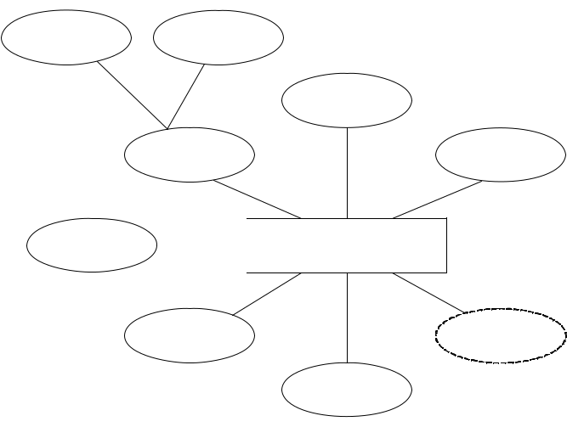
empLName empFName

empAddress

empName empBirthday

empID 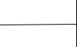 EMPLOYEE

empSalary empAge

empSex

(A)9 (B)7 (C)8 (D)6

- 請問會因違反下列何種限制條件（constraint）在刪除一筆序列值時，而可能引發連鎖刪除（cascading deletion）？

(A)值域（domain）限制

(C)參考完整限制（referential integrity constraint）

(B)主鍵（primary key）限制

(D)語意完整限制（semantic integrity constraint）

- 病毒（virus）是一種在你不知道的時候載入你的電腦，並在未經許可下運行的寄生程式。請問自我複 製直到全部硬碟塞滿的病毒是屬於那種病毒類型？
(A)開機型病毒（Boot strap sector virus）
(B)檔案型病毒（File infector virus）
(C)特洛伊木馬（Trojan horse）
(D)蠕蟲（Worm）

- 用在新聞伺服器和新聞讀者的協定是：

(A) HTTP (B)NNTP (C)TELNET (D)FTP

- 關於 WiFi 的描述，下列何者正確？

(A)是 Wireless File 的縮寫 (B)傳輸距離可以拉長至 50 公里
(C)比 Wimax 有更大的頻寬 (D)是無線傳輸技術，標準為 802.11b, 802.11a 和 802.11g

- 請問何種網路設備是用來篩選封包，以決定特定的封包是屬於本地網路或是別的區域網路，再將封包
傳送至合適的區域網路？

(A)中繼器（repeater） (B)橋接器（bridge） (C)交換器（switch） (D)協定轉換器（gateway

- 「集體議價」是屬於那一種電子商務類型？

(A)B to B (B)B to C (C)C to B (D)C to C

- 在所有作品（文字、影片、影像、音樂、程式）完成時即受到保護，他人不得任意引用，是屬於數位著作
相關的那一種資訊權？

(A)著作權 (B)商標權 (C)公開權 (D)隱私權

- 關於 OSI（Open System Interconnection）的七層架構圖，請問負責建立、維護與切斷連線、對話控
制、資料交換管理工作的是那一層？

(A)網路層（Network Layer） (B)資料鏈結層（Data Link Layer）

(C)傳輸層（Transport Layer） (D)會議層（Session Layer）

- 下列何者（約略）等於 2⁴⁰ bytes？

(A)1 megabytes 或 106 bytes

(C)1 terabytes 或 1012 bytes

(B)1 gigabytes 或 109 bytes

(D)1 petabytes 或 1015 bytes

- 全加器之進位輸出其布林函數（Boolean function）為：

(A)C = xy ’z + x ’yz + xy (B)C = xy ’z + x ’yz + x ’y

(C)C = xy ’z + x ’y ’z + xy (D)C = x ’y ’z + x ’yz + x ’y

- 下列關於記憶體階層（memory hierarchy）的描述，何者正確？

(A)由於現今記憶體較為便宜，所以每一層記憶體的容量應該儘量接近

(B)為了避免 CPU 存取不到資料，所以每一層記憶體的容量應該一樣大

(C)當 CPU 要存取的資料不在快取記憶體時，系統會發生分頁錯誤（page fault）的中斷

(D)如果一筆資料沒有被儲存在主記憶體（main memory）的話，就一定不會出現在快取記憶體內

- 在一個分頁系統（paging system）中，假設一個分頁（page）或分頁框（frame）皆為 4 Kbytes，且分頁
表（page table）的項目（entry）0 到項目 4 所記載的分頁框號碼（frame number）分別為 2, 3, 4, 1, 0。

請問邏輯位址（logical address）10 K 對應之實體位址（physical address）為何？

(A)10 K (B)14 K (C)18 K (D)6 K

- 下列那一種記憶體的結構是由電容來組成，因此需要定時刷新（refresh）其內存值？

(A)Flash memory (B)SRAM (C)DRAM (D)ROM

- 下列那一個作業系統可以使用於非常低階、不支援虛擬記憶體技術的處理器上？

(A)Windows 7 (B)Ubuntu (C)Android (D)DOS

- 下列何者不是電腦系統中的資料儲存元件？

(A)ALU (B)Cache (C)Register (D)Disk

- 下列何者不是系統發生輾轉（thrashing）的現象？

(A)CPU 使用率高 (B)磁碟忙碌 (C)記憶體不足 (D)系統效能不彰

- 一數位計算機使用 32 位元指令字組（instruction word），該字組內含下述欄位：Opcode 欄位使用 8 位
元，2 個暫存器欄位（Register Field）每一欄位為 6 位元，及 1 個 12 位元的立即運算元（Immdiate

Operand）／暫存器欄位。試問其可以表示的無號數（unsigned）立即運算元之範圍為何？

(A)0～1023 (B)0～4095 (C)-512～511 (D)-2048～2047

- 十六進位數(B65C)16 相當於十進位數的：

(A) (45,286)10 (B) (89,278)10 (C) (46,684)10 (D) (12,784)10

- 下列何者是邏輯式 A( ABC + ABC) 的化簡結果？

(A)BC + ABC (B)BC (C)ABC (D)ABC

- 設計一個能監視 8 個地點的防盜錄影系統，每個地點有一台攝影機，若想要利用一台錄影機輪流錄
下 8 個地點的影像，應使用下列那一個裝置？

(A)多工器（multiplexer）：將多組輸入輪流傳送到一組輸出

(B)解多工器（demultiplexer）：將一組輸入輪流傳送到多組輸出

(C)編碼器（encoder）：將輸入的標準影像用特定的格式編碼

(D)解碼器（decoder）：將輸入的以特定格式編碼的影像解碼成為標準影像

- 64 位元作業系統相較於 32 位元作業系統，最大的優勢在於：

(A)可以擁有更大的定址空間（memory address space）
(B)更適合多處理器
(C)速度更快
(D)時脈更高

- 對一個多執行緒（multi-threaded）的程序（process）而言，下列那一部分不是執行緒間共享的？
(A)程式碼
(B)全域變數（global variables）
(C)堆疊區（stack）
(D)該程序所開啟的檔案資訊（opened file information）
- 若有三個程序 P1, P2, P3 都在時間 0 到達。假設 P1, P2, P3 之執行時間分別為 24, 4, 2 個時間單位。 則在最短工作優先（Shortest-Job-First, SJF）排程演算法（scheduling algorithm）下，三程序的平均等待時間為何？（四捨五入到整數）註：一行程的等待時間為該行程到達至其執行結束的過程中，花費在等待 其它行程的時間。

(A)2 (B)3 (C)5 (D)6

- 下列為有關圖形（Graph）結構與樹狀（Tree）結構相關性之敘述：

①圖形（Graph）結構與樹狀（Tree）結構之相同點之一是二者之組成皆包含節點（Node）之集合

與邊線（Edge）之集合

②若 D₁ 是一樹狀（Tree）結構則 D₁ 必為圖形（Graph）結構；若 D₂ 是一圖形（Graph）結構則 D₂ 不必然為樹狀（Tree）結構

③若 G 是圖形（Graph）結構且其各節點之內向度數（In-degree）di 皆滿足 d _{i} ≤ 1，則 G 必為樹狀（Tree）結構

④若 G 是由 n 節點（Node）所組成之連結圖形（Connected graph）結構，則 G 必為樹狀（Tree）結構⑤若 G 是由 n 節點（Node）所組成之圖形（Graph）結構且 G 亦為一樹狀（Tree）結構，則組成 G 之邊線（Edge）數為(n-1)

(A)①②正確；③⑤錯誤 (B)②⑤正確；③④錯誤

(C)②③正確 (D)④⑤錯誤

- 下列二元樹（binary tree），若採用中序走訪（inorder traversal），則走訪順序為何？
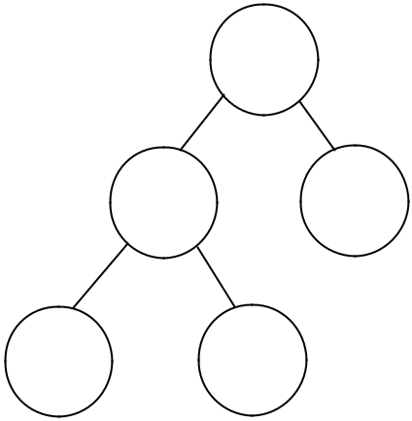

A

B C

D E

(A)DBEAC (B)ABCDE (C)ABDEC (D)DEBCA

- 一個有 n 個端點（vertices）的有向完全圖形（directed and complete graph）有多少個邊（edges）？

(A)n(n-1) (B)n(n-1)/2 (C)n! (D)n!/2

- 在選用資料結構實作二元樹（binary tree）時，下列何者正確？

(A)只能以鏈結串列（linked list）實作二元樹外，無法以陣列（array）實作二元樹
(B)只能以陣列實作二元樹外，無法以
(C)鏈結串列實作二元樹鏈結串列和陣列兩者皆可以用來實作二元樹
(D)鏈結串列和陣列兩者皆無法用來實作二元樹

- 下列那一種排序方法類似於整理手上的撲克牌（亦即一次移動一張牌的位置，來依照花色和數字排
好）？
(A)插入排序法（insertion sort） (B)交換排序法（exchange sort）
(C)選擇排序法（selection sort） (D)合併排序法（merge sort）

- 已知一佇列（queue）的內容為「甲、乙、丙、丁」，試問欲將其內容變更為「丁、丙、乙、甲」
至少需要幾個刪除（deletion）動作和幾個新增（addition）動作？
(A)兩個刪除（deletion）動作，三個新增（addition）動作
(B)三個刪除（deletion）動作，兩個新增（addition）動作
(C)三個刪除（deletion）動作，三個新增（addition）動作
(D)三個刪除（deletion）動作，四個新增（addition）動作

- 下圖為一個二元搜尋樹，已知所儲存的關鍵值均不相同，請問下列何者正確？
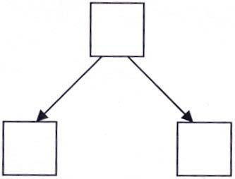

a

b c

(A)a > b > c (B)a < b < c (C)b < c < a (D)b < a < c

- 下列有關最大堆積（max heap）的敘述，何者正確？
(A)子節點（child node）的鍵值（key value）必會大於等於父節點（parent node）的鍵值（key value）
(B)必為完滿二元樹（full binary tree）
(C)必為完整二元樹（complete binary tree）
(D)必為二元搜尋樹（binary search tree）

- 樹狀（Tree）結構由儲存資料之節點（Node）與連接節點之樹枝（Branch）組成。下列為有關樹狀
（Tree）結構之敘述：

①樹根（Root）節點是所有其他節點之父節點（Parent node）

②樹根（Root）節點必為內部節點（Internal node）

③樹葉節點（Leaf node）是沒有子樹（Subtree）之節點

④樹葉節點（Leaf node）必有父節點（Parent node）

⑤將樹狀（Tree）結構之任意一外部節點（External node）移除後，原有之樹狀（Tree）結構成為森林（Forest）結構

(A)①③正確；④⑤錯誤

(C)②③④正確

(B)②③正確；①④錯誤

(D)②⑤錯誤

- 請問下圖屬於那一種資料結構？
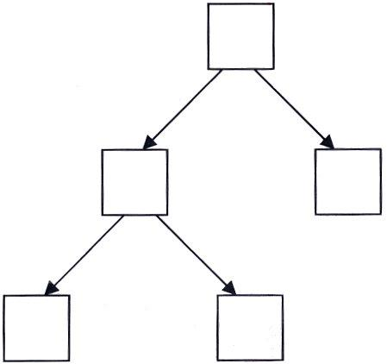

10

8 7

5

2

(A)二元搜尋樹（binary search tree）

(B)紅黑樹（red-black tree

）

(C)最大堆積（max heap）

(D)最小堆積（

min heap

）

- 下列的高階程式語言何者最早推出？

(A)FORTRAN (B)C (C)C++ (D)Java

- 程式語言中，下列何者不需要使用布林（Boolean）運算式？

(A)if-then-else 陳述（statement） (B)assignment 陳述（statement）

(C)while loop 陳述（statement） (D)for loop 陳述（statement）

- 在大部分的程式語言中，變數宣告（variable declaration）中通常包含變數的名稱（name）及變數的
何項屬性？

(A)大小（size）

(B)長度（length）

(C)樣式（style）

(D)型別（type）

- 在 C++或 Java 程式語言中，何謂「函式重載（function overloading）」？
(A)多個相同名稱的函式，但參數（parameter）個數不同，或是參數型別（type）不同
(B)多個不同名稱的函式，但參數（parameter）個數相同，且參數型別（type）相同
(C)多個相同名稱的函式，且參數（parameter）個數與型別（type）皆相同，但分屬於主類別（base class） 及其衍生類別（derived class）
(D)多個不同名稱的函式，且參數（parameter）個數與型別（type）皆相同，但分屬於主類別（base class） 及其衍生類別（derived class）

- 以 Java 程式語言所撰寫的程式可以運行在下列何種電腦中？

(A)任何已安裝 Java 虛擬機器（virtual machine）的電腦
(B)任何已安裝網頁瀏覽器（Web browser）的電腦
(C)任何連接到網際網路（Internet）的電腦
(D)任何可以運行 C++程式的電腦

- 執行下列 C 語言程式後，產生的輸出為何？

#include <stdio.h>

int f (int a, int b) {

if (a<=0) return b+1;

else if (b<=0) return f(a-1, 1);

else return f( a-1, f(a, b-1) );

}

main() {

printf(“%d\n”, f(2, 1));

}

(A)1 (B)3 (C)5 (D)7

- 在 Internet 架構中，網路層（network layer）主要負責任務為：
(A)路由（routing）
(B)建立端點對端點（end-to-end）邏輯通道（logical channel）
(C)解決網路壅塞（network congestion）情況
(D)確保資料無遺失地送達目的端主機（destination host）
- 傳統 IP（Internet Protocol）位址包含網路位址與主機位址，網路位址用來識別所屬的網路；假設網

路位址為 140.112，請問有多少 IP 位址可以用來識別網路上的個別裝置？

(A)65536 (B)1024 (C)16384 (D)32768

- 目前一些新興的下載軟體，如：eMule, eDonkey 等軟體，屬於下列何種架構？

(A)傳統單機計算架構

(C)點對點架構（peer-to-peer）

(B)主、從架構（client-server (D)computing 大型主機架構

）

- 有關執行下列兩個 C 語言程式結果的比較，何者正確？

程式 P1 | 程式 P2
#include<stdio.h> | #include<stdio.h>
int n=0; | int n=0;
#define f(x) n = x; | void f(int x) {n = x;}
main() { | main() {
int n = 0; | int n = 0;
f(1); | f(1);
printf(“%d\n”, n); | printf(“%d\n”, n);
} | }
(A)兩個程式的輸出都是 0
(B)兩個程式的輸出都是 1

(C)程式片段 P1 的輸出為 0，程式片段 P2 的輸出為 1

(D)程式片段 P1 的輸出為 1，程式片段 P2 的輸出為 0

- 下列以 C 程式語言撰寫之程式執行後產生之輸出為何？

#define PLUS(a, b) a-b

#define MINUS(a, b) a+b

#include <stdio.h>

main()

{ int ml=5, m2=3;

ml = PLUS(m1+m2, m1-m2)*MINUS(m2-m1, m2+m1); printf(“%d\n”, ml);

}

(A)-3 (B)1 (C)36 (D)-60

- 下列以 C++程式語言撰寫之程式執行後的輸出為何？

#include <iostream>

using namespace std;

class P

{

public:

P() { cout << 'B'; }

~P() {cout << 'D'; }

};

int main()

{

P p;

cout << '1';

if (true)

{

cout << '2';

P p2;

}

cout << '3';

return 0;

}

(A)BB123DD (B)B12BD3D (C)B1B2D3D (D)B1B23DD

- 以下有關安全傳輸協定（Secure Socket Layer, 簡稱 SSL）的敘述，何者錯誤？
(A)使用 SHA-1 或 MD5 等演算法，確保資料的機密性

(B)SSL 是介於應用層與 TCP/IP 層之間的傳輸協定

(C)若使用 SSL 傳送信用卡資料，則信用卡資料會被交易的商家知道可依環境不同加入(D)適當的加密演算法，不需重新建構新的通訊協定

- 以下何者不是網路安全憑證之認證機構（Certification Authority, CA）的主要功能？

(A)憑證簽發、更新與終止 (B)憑證保存

(C)憑證過戶 (D)憑證提供

- 下列何種電子資料安全防護機制，可以達到不可否認（non-repudiation）之安全特質？

(A)對稱密鑰加密（symmetric secret key encryption）
(B)非對稱公鑰加密（asymmetric public key encryption）
(C)數位摘要（digital digest）
(D)數位簽章（digital signature）

- 在 Linux 作業系統中，要顯示或設定網路裝置的組態，應輸入下列何指令？

(A)ipconfig (B)ls -l (C)netstat (D)ifconfig

- 下列那一個排班演算法，稱為「護送現象」？

(A)先到先做排班

(C)先到後做排班

(B)最短工作期程先做排班

(D)優先權排班

- 那種伺服器具有階層式、根目錄與樹形結構，能提供「單一簽入」的主要服務？

(A)WWW (B)AP (C)DNS (D)LDAP

- 作業系統必須支援下列那個功能，才能改善 SSD（ solid-state drive）固態硬碟的寫入放大效應（ write

amplification）影響效能問題？

(A)Cache (B)Trim (C)ReadyBoost (D)IOPS

- 有下列的磁軌在佇列當中等待存取，而目前「讀寫頭」位置在第 58 磁軌，若採用 SSTF，則讀寫頭需要移
動磁軌的總數為何？

佇列 = 75,118,167,33,139,12,120,70

(A)383 (B)235 (C)329 (D)190

- 有部電腦處理器運作時脈（clock rate）為 2.4GHz，假設平均每個指令的執行需要 20 個時脈，問 6M 個指
令執行，需要多少時間？

(A)0.5 s (B)50 ms (C)500 μs (D)500 ns

- 下列何者不為作業系統軟體？

(A)iOS (B)Linux (C)Android (D)DDoS

- 對相同之檔案圖片，在同樣設定下，在下列那一個的螢幕解析度中看起來最小？

(A)800 × 600 (B)1024 × 768 (C)1024 × 800 (D)1200 × 900

- 全彩影像中每個像素點（pixel）需使用 24 bits 來記錄色彩，若有 1 張大小為 800 × 600 的全彩圖片，如使
用失真壓縮來儲存且壓縮率（壓縮過後的大小除以原有資料量的大小）為 8.3%，問該檔案大小約為：

(A)120KB (B)960KB (C)1440KB (D)12MB

- 某 3C 產品其螢幕規格為 7 英吋有 1200 × 900 像素（pixels），問解析度（pixels per inch）約為何？

(A)129 (B)171 (C)198 (D)214

- 所謂摩爾定律意義為 IC 上可容納的電晶體數目，約每隔 18 個月便會增加一倍，性能也將提升一倍。根據
此定律，民國 102 年電腦比民國 72 年電腦在性能快幾倍？

(A)30 (B)20 (C)2³⁰ (D)2²⁰

- 十進位(359) =？

(A) (168)16 (B) (547)8 (C) (101110111)2 (D) (100110111)2

- Android 4.4 版本發表新功能的虛擬機器架構，用來提升效能並替代舊版 Dalvik VM 系統，稱為：

(A)ART (B)CAR (C)Jelly Bean (D)Gingerbread

- 假設一個布林代數運算式為 Z = X'Y' + X'Y + XY，此運算式可化簡至最簡的形式為：

(A)X + Y (B)X + Y' (C)X' + Y (D)X' + Y'

- 在 Microsoft Excel 工作表上：已知儲存格 A1 為文字型態內容為 ROC，儲存格 A2 為日期型態內容為
2013/3/8，儲存格 A3 為數值型態內容為 2013。問使用函數 COUNT(A1:A3)及 COUNTA(A1:A3)所得結果分
別為何？

(A)1 和 3 (B)2 和 3 (C)1 和 2 (D)2 和 2

- 關於機器指令（machine instruction）與機器指令集（machine instruction set）的敘述：①所有機器指令的長
度都固定 ②機器指令集之中有修改機器內部暫存器指令 ③機器指令集之中有修改指令計數暫存器（instruction counter/pointer）的指令 ④不同機器都提供相同指令集便於軟體執行。正確的敘述為何？

(A)①②③④均是 (B)僅②③④ (C)僅②③ (D)僅②

- 若中文使用 BIG-5 碼，則如下內容<<使用幾個位元>>，其中<<與>>是用來界定該內容之開始與結束，不
屬於內容，問該段內容占多少儲存空間？

(A)12B (B)12b (C)86b (D)102b

- 請問 100 兆位元組的容量為多少位元組？

(A)10 的 12 次方 (B)10 的 13 次方 (C)10 的 14 次方 (D)10 的 15 次方
- 若定義⊕為互斥或之位元操作（XOR Bitwise operation）之運算，若定義 + 為加法運算，且已知 A =
46， B = 78，其中 A 與 B 為 10 進制數值。問 (A⊕B) +A，運算結果為何？
(A)124 (B)142 (C)164 (D)170
- X(16)、2.75(10)與 1001011.110(2)，分別表示 16 進制、10 進制與 2 進制之數值，如 2.75(10) +
1001011.110(2) = X(16)， 問 X 為何?
(A)8E.2
(B)4E.8
(C)8C.8
(D)4C.8

- 在 Microsoft Excel 的工作表中，有儲存格範圍 D234:DA654，問該儲存格範圍共有幾個儲存格？

(A)42942 (B)42521 (C)42420 (D)42000

- 有十筆資料依序為 Z、A、M、N、O、P、Q、R、S、T，然後 PUSH 至一個具有堆疊（STACK）特性的資
料結構中，再 POP 出三個資料出來，則目前 STACK 最上層資料為何？

(A)Q (B)P (C)R (D)S

- 當閱讀程式碼範例時，常會遇到註解符號，這個符號會告知編譯器忽略它後面的文字或「註解」
（Comment），請問 Visual Basic 程式碼中的註解語法，下列何者正確？

(A)// 這裡是註解 (B)/* 這裡是註解 */ (C)" 這裡是註解 (D)' 這裡是註解

- 假設一個無號整數（unsigned short int）占用 2 個位元組，執行下列 C 語言程式後，會出現什麼結果？

#include<stdio.h> int main()

{

unsigned short int n=64; printf("%x\n", ~n);

}

(A)ffff (B)0000 (C)ffdf (D)ffbf

- 下列語言中，何者之指令（instruction）或陳述（statement），可以不經直譯器或翻譯器直接改變暫存器之
值？

(A)組合語言 (B)COBOL (C)JAVA (D)C#

- 下列語言中，何者具有較佳的在不同平台執行之能力？

(A)組合語言 (B)COBOL (C)JAVA (D)C#

- 假設 N 為一個一維陣列，且 N 中每個元素占 3 單位，X₁₆ 表示 16 進位之數值 X。若已知 N(18)元素的起始
位址是 A2C16，求 N(108) 元素的起始位址為何？

(A)B3A16 (B)B3D16 (C)B4116 (D)A8616

- 一個二元樹，已知分支度為 1 之節點數為 50，分支度為 2 之節點數為 30，問終端節點（terminal node）的
數目為：

(A)80 (B)79 (C)29 (D)31

- 下列為 JAVA 語法的迴圈，請問執行後 sum 之值為
何？ sum=0; k=7;

for(int number=k; number<=15; number +=2)

sum += number;

(A)40 (B)55 (C)72 (D)74
- 有兩個資料表，license 儲存所有證照的基本資料，student 則是儲存所有學生們已經考上的證照資料，
license的主鍵為 license_id，也是 student 的外來鍵，建立資料表的 SQL 指令如下：
CREATE TABLE license (license_id INT PRIMARY KEY, license_category VARCHAR(20) NOT NULL, licensing_units VARCHAR(50) NOT NULL, license_name VARCHAR(100) NOT NULL, series VARCHAR(50) NOT NULL, count INT NOT NULL );
CREATE TABLE student (student_id VARCHAR(10) DEFAULT NULL,

name VARCHAR(10) NOT NULL, year INT NOT NULL, semester INT NOT NULL, date DATE NOT NULL, license_id INT,
CONSTRAINT ______________________ )
請問在填空位置內，正確的設定外來鍵的語法為何？

(A)FK1 FOREIGN KEY (license_id) REFERENCES license
(B) (license_id) FOREIGN KEY (license_id) REFERENCES license_id

(C)FK1 FOREIGN KEY (license_id) REFERENCES license_id
(D)FOREIGN KEY (student) REFERENCES license (license_id)
- 下列 SQL 指令是用來僅刪除資料表 quota 裡面所有資料列，請問何者正確？

(A)REMOVE FROM quota (B)DROP FROM quota

(C)TRUNCATE TABLE quota (D)DELETE quota

- 欲將 B 資料表的所有紀錄（record）裡面的 A 欄位（資料型別為文數字）內容全部改為 C 值，下列的
UPDATE 指令何者正確？

(A)UPDATE A SET B = 'C' (B)UPDATE SET B = 'C'

(C)UPDATE B SET A = 'C' (D)UPDATE ALL B SET A = 'C'

- 符合前一正規化形式，同時非屬於主鍵之屬性集合的屬性必須完全功能相依（fully functionally dependent）
於主鍵，這是屬於第幾正規化定義？

(A)第一正規化 (B)第二正規化 (C)第三正規化 (D)BCNF

- 下列名詞與原文的對照關係，何者錯誤？

(A)SQL: structured query language (B)DML: data manipulation language

(C)DBA: database administrator (D)QBE: query by excel

- 已知資料表 order 包含下列資料：（各欄位資料型別均為 INT）

Price | Qty
100 | 350
200 | 250
20 | 200
30 | 300
40 | 400

若執行下列陳述：SELECT SUM (Price * Qty) FROM order WHERE

(A)51000 (B)60000 (C)90000

Qty > 300，問此陳述之回傳值為何？

(D)114000

- 下列名詞說明，何者錯誤？

(A)Oracle 是 Oracle 公司所開發關聯式資料庫管理系統(B)Access 是 Microsoft 公司所開發關聯式資料庫管理
(C)系統 MySQL 是 Microsoft 公司所開發關聯式資料庫管
(D)理系統 XQL 是來定位和過濾 XML 文檔中元素和文本的符號

- 下列 SELECT 結合 UNION 指令的語法，何者錯誤？

SELECT Name, Address, City FROM Table1 WHERE City='臺北' ORDER BY City

UNION

SELECT Name, Address, City FROM Table2 WHERE City='新北市' ORDER BY City
(A)第一個 SELECT 中，不必 ORDER BY 子句

(B)每個 SELECT 中，不允許有 WHERE 子句

(C)每個 SELECT 的結果，必須有相同數目的欄位數

(D)合併後的欄位會以第一個 SELECT 子句的欄位名稱為主

- 下列何者不可能是網際網路（IPv4）封包的表頭含選項（header and option）長度？

(A)18B (B)20B (C)56B (D)60B

- 下列何種無線通訊協定的傳輸速度最快？

(A)802.11a (B)802.11ac (C)802.11b (D)802.11n

- 子網路遮罩為 255.255.255.128 的子網路最多可分配多少個 IP 位址給主機使用？

(A)62 (B)126 (C)14 (D)30

- 若要使用 CSS 語法設定下列的邊界距離，其正確的語法為何？
上邊界為 10 pixels 下邊界為 5 pixels 左邊界為 20 pixels 右邊界為 1 pixel

 | (A)border-width:10px 20px 5px 1px |  | (B)border-width:5px 20px 10px 1px
 | (C)border-width:10px 5px 20px 1px |  | (D)border-width:10px 1px 5px 20px
- 超級 Wi-Fi（Super Wi-Fi）也就是 wireless regional area network（WRAN）的概念，是採用下列何種規範？
(A)802.11ac (B)802.11n (C)802.22 (D)802.16
- 在 VPN 環境中，請問 PPTP 的運作的 TCP 連接埠為多少？

(A)443 (B)1723 (C)3389 (D)3306

- 下列何者不是 NIST（National Institute of Standards and Technology）所定義的「雲端運算」規範？

(A)隨需應變自助服務（On-demand Self-service）

(B)軟體即服務（Software as a Service）

(C)網路使用無所不在（Broad Network Access）

(D)快速重新佈署靈活度（Rapid Elasticity）

- 有下列模式：①A2D ②D2A ③B2B ④B2C ⑤C2C ⑥C2B。問那些是透過電子商務的方式進行之商業
模式？
(A)①②③④⑤⑥均是 (B)僅①③④⑤⑥ (C)僅③④⑤⑥ (D)僅③④⑤
- 下列何者為 IPv4 私有位址（private IP address）？
(A)163.13.200.99 (B)192.166.100.56 (C)3.1.1.2 (D)10.23.34.56
- 下列何者不屬於對稱加密演算法（symmetric encryption algorithm）？
(A)AES (B)3DES (C)DSA (D)IDEA

- 資通安全中，下列何者不屬於實體安全（physical security）範圍？

(A)對火災防範與因應 (B) 對資通設備放置地點選擇

(C)對原始資料加密的考量 (D)對外部人為破壞防範與因應

- 網際網路在進行訊息傳遞之前，需要對所傳遞對象，進行兩階段位址的解析。第一階段傳送端必須能夠將目的端之應用層位址（或伺服器名稱）轉譯成網路層位址，第二階段將網路層位址再轉譯成資料連結層位址。此兩階段位址的解析在網際網路負責之協定為何？

(A)DNS 與 ARP (B)DNS 與 SNMP (C)HTTP 與 SNMP (D)HTTP 與 DNS

- 有如下之敘述：①商家未經客戶同意逕行洩露該客戶資料，屬於侵犯個人資料保護法②商家將自用有線台訊號逕行廣播給其客戶，屬於侵犯著作權法 ③商家逕行對自由軟體（Freeware）製成光碟販賣給其客戶，屬於侵犯著作權法 ④商家逕行使用其他商家商標，屬於侵犯商標法。正確的敘述為何？

(A)①②③④均是 (B)僅①③④
(C)僅①②④ (D)僅②③④

- 下列何者不是關聯式資料庫管理系統（relational database management system）？
 | (A)DB2 | (B)Excel | (C)MySQL | (D)Oracle

- 下列何者不是資料庫使用索引的優點？
(A)增加資料檢索的準確度（accuracy）
(B)增加資料表與資料表間的合併（join）運算速度
(C)加速在資料表中選出（select）某些符合特定條件的紀錄（record）
(D)協助查詢處理（query processing）最佳化

- 32 位元的二補數整數（two’s complement integer）1111 1111 1111 1111 1111 1111 1111 1100 以十進
位數字表示為：

(A)4,294,967,292 (B)4 (C)-4,294,967,292 (D)-4

- 將十六進位數 deadbeef 轉成二進位是多少？
(A)11011110101011011011101010101111
(B)11011110101011011011111011101111
(C)10111110111011111101111010101101
(D)10111110111011111101111010101111

- 程式執行過程中，中央處理器會將程式執行時的狀態條件記錄於下列那一儲存單元（component）內？

(A)PSW（program status word） (B)MDR（memory data register）
(C)MBR（memory buffer register） (D) Program Counter

- 假設有一個虛構的處理器擁有 8 個暫存器（R），定址空間 1M 個位址（A），以及提供 32 個不同指令
（OP）如 add, sub,…。若指令格式為：<OP> <A> <R>，且指令的長度應與資料字（data word）的長度儘量一致，則資料暫存器的大小何者最適切？

(A)16 bits (B)24 bits (C)32 bits (D)64 bits

- 假設有一個 AB 正反器（flip-flop），當輸入為 00、01、10、11 時，其動作分別是將輸出設為一（set to
1）、不變（no change）、互補（complement）、清除為零（clear to 0）。則此正反器之特徵方程式（characteristic equation）應為：

(A)AQ+BQ (B)AQ′+B′Q′ (C)A′Q+B′Q′ (D)A′Q′+B′Q′

- 以下有關物件導向程式設計的敘述何者錯誤？

(A)將抽象資料型態的細節包裝隱藏起來，防止外界存取內部資料

(B)物件（object）是設計類別（class）的藍圖

(C)可階層式地使用在其他類別（class）中已實作過的方法和資料，不用重複宣告

(D)在執行時才動態決定所呼叫方法之實體物件為何，進而共用同一方法介面

- 假設程式（program）會執行檔案存取動作，下列何種硬體（hardware）並非必要使用？

(A)處理器（processor）

(B)記憶體（memory）

(C)交換器（switch） (D)輸入輸出控制器（I/O controllers）

- 設 x 為被減位元，y 為減位元，z 為次一級較低權重借位位元，且 m_{i} 表布林邏輯中第 i 項之最小項

（minterm），試問下列電路中何者為利用 3 對 8 解碼器（3×8 decoder）的全減器（full subtractor）？

(A) (B)
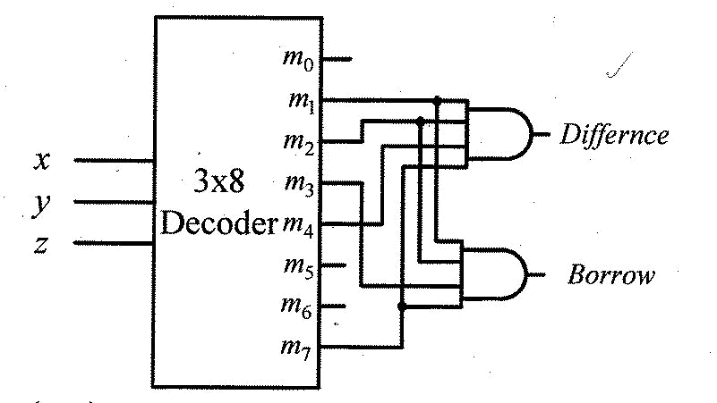
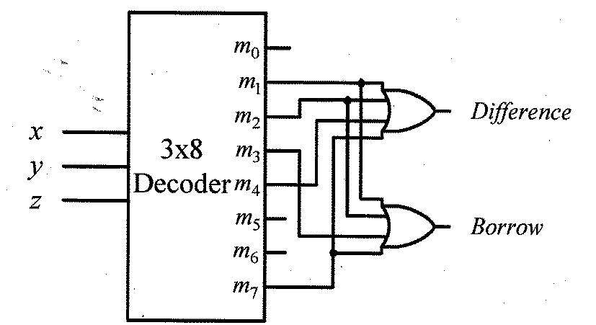

 | 3×8 |  |  |  | 3×8
decoder |  |  |  | decoder
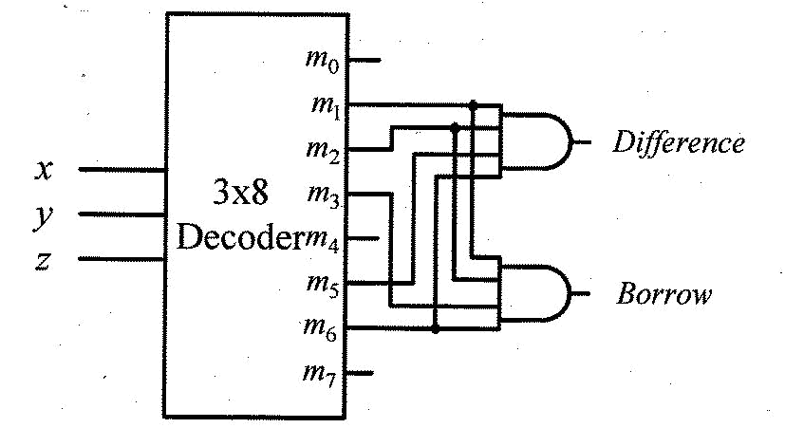
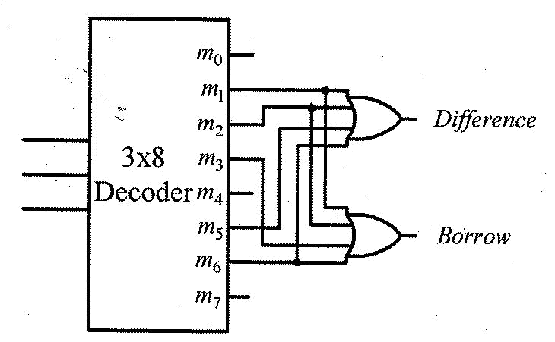

(C) (D)

 |  |  | x
 |  |  | x |  | 3×8
 | 3×8 |  | x |  | 3×8
 | 3×8 |  | y |  | 3×8
decoder |  |  | z | decoder

- 假設計算機有 32 KB 的記憶體容量，若第一個記憶體的位址為 0000₁₆，則最後一個記憶體的位址為何？

(A)7FFF16 | (B)800016
(C)8FFF16 | (D)FFFF16

- 下列作業系統何者不支援虛擬記憶體？

(A)Windows 7

(C)Sun Solaris

(B)Linux

(D)DOS

- 下列何者較能有效降低虛擬記憶體中分頁錯誤（page faults）的頻率？
(A)優先執行大量存取檔案的程序（process） (B)增加虛擬記憶體使用硬碟空間的大小
(C)降低虛擬記憶體中分頁的大小（page size） (D)增加程序中資料或程式碼參考的區域性（locality of
references）

- 在 C 語言中，以循環陣列（circular array）A 實作佇列（queue），循環陣列大小為 15。若有 10 筆
資料已加入（enqueue）此循環陣列 A[5]到 A[14]中，前頭（front）指標為 5，結尾（rear）指標為
14，則新加入的資料應存放於那個位置？

(A)A[0] (B)A[4] (C)A[14] (D)A[15]

- 下列何者的運算過程較可能會用到佇列（queue）的資料結構？

(A)函式呼叫（function call）及返回（return）(B)廣度優先搜尋法（breadth-first search）
(C)深度優先搜尋法（depth-first search） (D)數學運算式計算，如計算 2+3*(4-5)/6

- 已知一有向圖（directed graph）如下，若自節點（vertex）a 出發進行廣度優先走訪（breadth-first
traversal），則下列何者是可能的走訪順序？

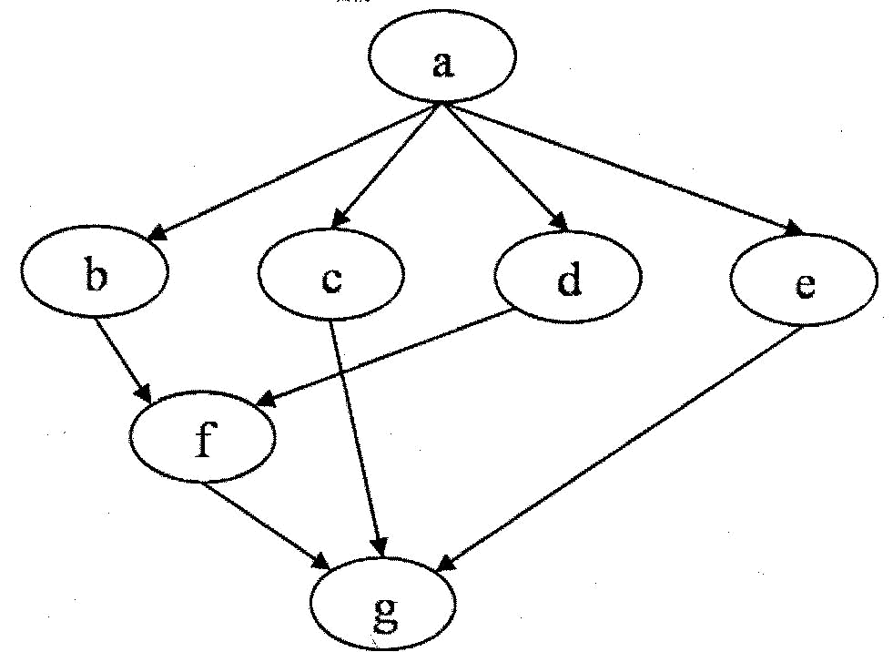
a

b
b |  | c
b |  | c |  | d |  | e

f

g

(A)abfgcde (B)aegcdbf (C)abcdefg (D)adfgbce

- 若一個完全二元樹（complete binary tree）的最底層有 n 個節點，則此樹最少的總節點數為多少？

(A)n (B)n+1 (C)2n-1 (D)2n

- 下圖中，邊上的數字即表示邊的長度。則由節點 b 到節點 e 之最短路徑其長度為何？
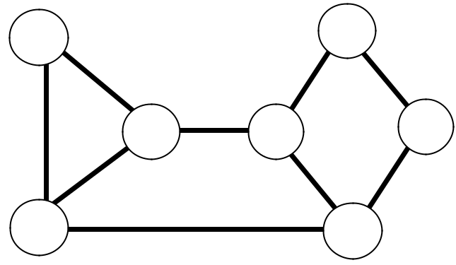

 | a | 10 |  | 12 | e
 |  | 10 |  | 12 | 15
 | 13 | c | 18 | d | f
 |  | 24 |  | 22 | 20
 |  |  | 21 |  | 20
 | b |  | 21 |  | g
(A)53 | (B)54 |  |  | (C)55 | (D)56

- 如下圖所示之最小堆積（min-heap），若此時插入（insert）關鍵值為 4 的元素，則在插入動作完成
後，其父（parent）節點之關鍵值為何？
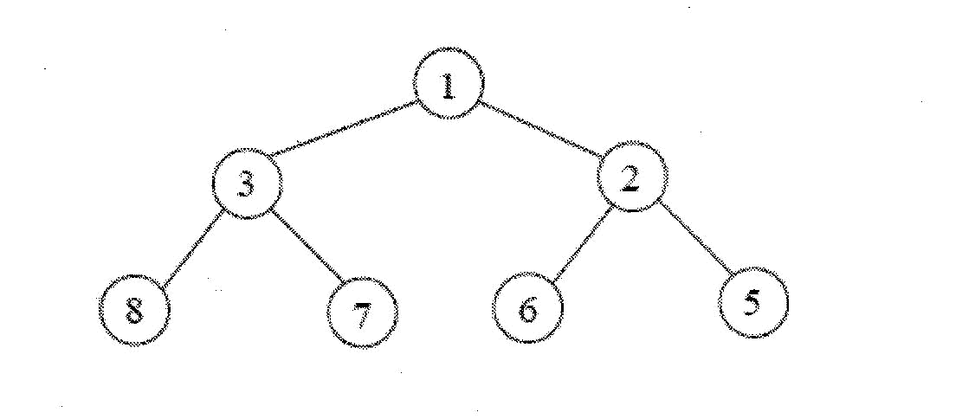

 |  |  |  |  |  |  | 1
 |  |  |  |  |  |  |  |  |  |  | 2
 |  |  | 3 |  |  |  |  |  |  |  | 2
 |  |  |  |  |  |  |  |  |  |  |  |  | 5
 | 8 |  |  |  |  |  |  |  | 6 |  |  |  | 5
 | 8 |  |  |  | 7 |  |  |  | 6 |  |  |  | 5
(A)2 | (B)3 |  |  |  |  |  |  |  |  | (C)5 |  |  |  | (D)8
- 以下排序演算法（sorting algorithm）中，何者會產生下述的過程？未排序的狀態：5, 3, 1, 7, 2
第一次交換後：3, 5, 1, 7, 2 第二次交換後：3, 1, 5, 7, 2 第三次交換後：3, 1, 5, 2, 7
第四次交換後：1, 3, 5, 2, 7 第五次交換後：1, 3, 2, 5,7 第六次交換後：1, 2, 3, 5, 7

(A)氣泡排序法（bubble sort） (B)合倂排序法（merge sort）

(C)快速排序法（quick sort） (D)選擇排序法（selection sort）

- 已知 C 程式如下，下列敘述何者正確？

#include <stdio.h>

#include <iostream>

main()

{

int i, j;

int a[2][3]={{11, 12, 13}, {21, 22, 23}};

for(i=0; i<=1; i++)

{

for(j=0; j<=2; j++)

{

printf(''%d '', a[i][j]);

}

}

system(''PAUSE'');

}

(A)執行後輸出 11 12 13 21 22 23

(B)執行後輸出 11 21 12 22 13 23

(C)執行後輸出 0 0 0 0 0 0

(D)編譯時出現錯誤訊息

- 使用二元搜尋法（binary search）對排序過的 n=2^{k} 個（k 為零或正整數）數字陣列（array）做搜尋
時，在最糟的情況（worst case）下，搜尋一個數字所需的比對次數為幾次？

(A)1 (B)1log₂ n (C)n (D)n²

- int y,m,d;
scanf(''%d%d'',&y,&m);
switch (m)
{

case 1: case 3: case 5: case 7: case 8: case 10: case 12: d=31;

break;

case 4: case 6: case 9: case 11: d=30;

break;

case 2:

if (y%400==0 || (y%4==0 && y%100!=0)) d=29;

else d=28; break;
}

上述 C 程式碼中，若輸入 100 與 2，則：

(A)d=28 (B)d=29 (C)d=30 (D)d=31

- 下列的 Java 語言程式執行後輸出為何？

import java.lang.*;

import java.util.EnumSet;

enum Tshirt

{

S(''S'', 10, 3),

M(''M'', 20, 2),

XXL(''XXL'', 30, 1),

XL(''XL'', 40, 1),

L(''L'', 50, 1);

private String size;

private int price;

private int num;

Tshirt(String size, int price, int num)

{

this.size=size;

this.price=price;

this.num=num;

}

public int getPrice(){ return price; }

public int getNum(){ return num; }

}

class test

{

public static void main (String[] argv)

{

int total=0;

for(Tshirt t : EnumSet.range(Tshirt.M, Tshirt.L))

total+=t.getNum()*t.getPrice();

System.out.println(total);

}

}
(A)190 (B)160 (C)150 (D)140

- 有關下列兩個 C 語言程式片段的敘述，何者正確？

程式片段 P1 | 程式片段 P2
while (x < y) { | do{
x +=y; | x +=y;
} | } while (x < y)

(A)兩個程式片段的所有執行結果皆完全相同

(B)兩個程式片段的控制流程完全相同

(C)若已知執行前 x < y，則兩個程式片段的執行結果完全相同

(D)若已知執行前 x≧y，則兩個程式片段的執行結果完全相同

- 在 Java 語言中，當程式中陣列（array）的索引值（index）是由變數算出，且其結果超過宣告範
圍，則下列敘述何者正確？

(A)編譯器（compiler）會產生錯誤（error）訊息，且不會
(B)編譯該程式編譯器會產生警告（warning）訊息，但仍會
(C)編譯該程式編譯器會編譯該程式，但程式執行時會產生例外（exception）
(D)編譯器會編譯該程式且程式執行時不會有錯誤訊息，但執行結果可能錯誤

- 有關副程式（subroutine）參數（parameter）的傳遞方式，下列何者正確？
(A) 以值傳遞（call by value）的值是記憶體的位址值
(B)以址傳遞（call by reference）可以傳遞一個運算式
(C)以名稱傳遞（call by name）和以值傳遞（call by value）兩種方式會得到相同的結果
(D)以值傳遞（call by value）是傳遞參數的值

- 下列的 C++語言程式執行後輸出為何？

#include <iostream>

using namespace std;

void fun1(int x, int y)

{

int temp;

temp=x;

x=y;

y=temp;

}

void fun2(int &x, int &y)

{

int temp;

temp=x;

x=y;

y=temp;

}

int main()

{

int a=2, b=4;

int c=2, d=4;

fun1(a, b);

fun2(c, d);

cout<<a<<'' ''<<b<<'' ''<<c<<'' ''<<d;

}

(A)2 4 2 4 (B)2 4 4 2 (C)4 2 2 4 (D)4 2 4 2

- 下列三個有關網路通訊設備與 OSI 網路七層協定的關係之敘述中，請選出所有正確者：①路由器

（router）支援 network layer 的功能 ②第三層交換器（layer-3 switch）支援 transport layer 的功能

③橋接器（bridge）支援第二層的功能

(A)① (B)②③

(C)①③

(D)①②③

- 以下有關 routing 的敘述何者錯誤？

(A)相較於 distance vector routing 演算法，static routing 演算法較不適合用在大型且拓樸（topology）
經常變動的網路
(B)使用 flooding 演算法的缺點是浪費網路頻寬
(C)Distance vector routing 演算法包含兩個階段：在第一階段，router 間會互換訊息以便讓每個 router
都能得知目前網路的拓樸；在第二階段，每個 router 會根據第一階段中得到的拓樸，執行最短路徑演算法以建立 routing table
(D)RIP（routing information protocol）採用 distance vector routing 演算法
- 假設使用 802.11 無線網路傳輸資料的電腦 A,B 與 C，其中 A 與 C 在 B 的無線傳輸範圍內；A 的無
線傳輸範圍內只有 B；C 的無線傳輸範圍內也只有 B。下列敘述何者錯誤？

(A)當 C 正在傳送封包給 B 時，由於 A 不在 C 的傳輸範圍內，因此 A 並不曉得 C 正在傳送封包給
B。若A 也同時傳送封包給 B，則該封包會和 C 送給 B 的封包發生碰撞。這個問題稱做 exposed
terminal problem
(B)若採用 CSMA/CA 與 RTS/CTS 技術，則 A 要傳送資料給 B 時，會先傳送 RTS 封包給 B；B 收到
A的RTS 封包之後會回傳 CTS 封包給 A；A 在收到 B 的 CTS 封包後開始傳送資料給 B；B 收到
資料後會再回傳 ACK 給 A
(C)RTS/CTS 可以用來紓緩 hidden terminal problem 造成的問題
(D)當欲傳輸資料量小於某特定值時，為了不造成過度額外負擔，不會啟動 RTS/CTS 技術

- 下列有關電子郵件存取協定的敘述何者錯誤？
(A)採用主從式（client-server）架構
(B)POP（Post Office Protocol）與 IMAP（Internet Message Access Protocol）是常用的郵件存取協定
(C)POP 允許用戶下載信件前查看信件之內容
(D)IMAP 允許用戶在郵件伺服器上建立信箱

- 下列有關檔案傳輸協定（File Transfer Protocol；FTP）的敘述何者錯誤？
(A)FTP 採用點對點架構（peer-to-peer architecture）
(B)當使用 FTP 傳送一個檔案時，會同時建立兩條連線
(C)FTP 可透過網際網路將一個網路節點中的檔案拷貝至另一個網路節點內
(D)匿名（anonymous）的 FTP 允許任何人存取檔案
- 網路傳輸媒介的分類中，下列何者屬於非導引媒介（unguided media）？
(A)雙絞線 (B)光纖 (C)同軸電纜 (D)無線傳輸

- 下列何種方式對偵測變種或新型態攻擊（novel attack）最為有效？
(A)特徵比對（signature matching）
(B)異常偵測（anomaly detection）
(C)字典比對（dictionary matching）
(D)共有子序列排比（common subsequence alignment）

- 下列有關 AES（Advanced Encryption Standard）的敘述何者錯誤？

(A)AES 採用非對稱式加密演算法

(B)在實際應用上 AES 已取代了 DES（Data Encryption Standard）

(C)AES 可以支援 128 位元的資料區塊（data block）的加密

(D)AES 可以支援 128、192 與 256 位元的金鑰長度（key size）

- 下列有關雲端運算（cloud computing）的敘述何者錯誤？
(A)是一種新的資通訊技術應用情境
(B)可提供使用者極為大量的運算能力或儲存空間
(C)將會使得城鄉數位落差的問題更加嚴重
(D)能夠有效地減少使用者的設備購置與管理成本
- 阻斷服務（DoS）攻擊和分散式阻斷服務（DDoS）攻擊最大的不同點在於：
(A)分散式阻斷服務攻擊比阻斷服務攻擊擁有更多的攻擊次數
(B)分散式阻斷服務攻擊比阻斷服務攻擊由較多電腦主機來發動
(C)分散式阻斷服務攻擊比阻斷服務攻擊的持續時間更長
(D)分散式阻斷服務攻擊比阻斷服務攻擊由更多類型的攻擊來共同完成
- 合法的基本資料型別（primitive data type）？

(A)void

(B)int

(C)short

- 下列二個位元串 1100 與 1110 做逐位元互斥或
（bit-wise XOR）的結果為何？

(A)1010 (B)0010
(C)1110 (D)1100

(D)static

- 下列何元件必須使用匯流排線才能接連上主機板？
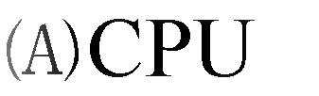
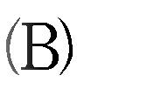
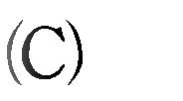
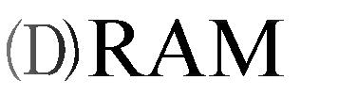

硬碟機 顯示卡

- 以下有關傳輸介面的敘述何者錯誤？
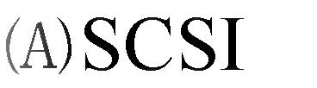
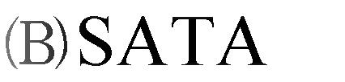

主要用在連接印表機
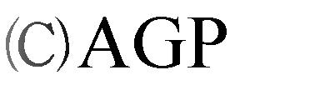

主要用來連接硬碟
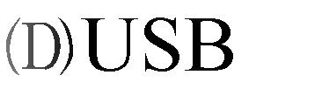

主要用來介接顯示卡

可以用來連接滑鼠

- 以下那一種存取裝置速度最快？
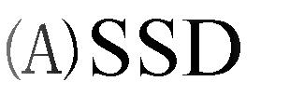
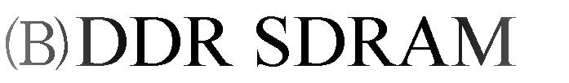

（Solid State Disk）
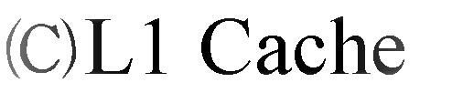
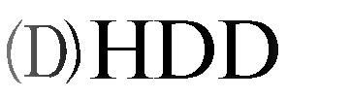

（Hard Disk Drive）

- 有關多核心技術，下列何者錯誤？
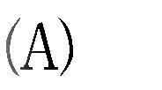

可同時執行多個程式（Program），執行前這些程式都必須先被載入到 RAM 記憶體中

每個程式可以同時產生多支執行緒（Thread）

每一核心可以執行一支執行緒，多核心就能同時執行多支執行緒，因此能提昇整體效能
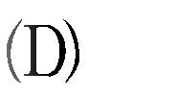

所有核心都必須共用暫存記憶體 Cache

- Mac OS 作業系統使用那種內碼？
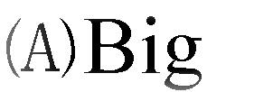
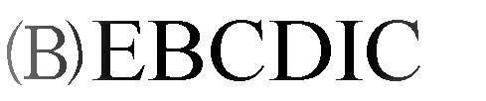
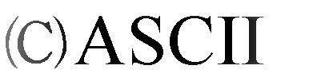
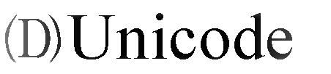

-5

- 某乙太網路（Ethernet）卡的地址為 010001110010000000011011001011100000100011101111，試問該地址
的十六進制值為何？

EF

- 若 A=(F.4)₁₆，B=(15.4)₁₀，C=(1111.011)₂，則此三個數的大小關係為何？

A>B>C B>A>C B>C>A A>C>B

- 若使用 8 個位元來表示每個整數，則 – 104 採用 2's 補數可表示為：

- 布林函數 F(X,Y,Z)=XY+(X+Y)Z'+Y 可以簡化為：
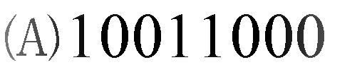
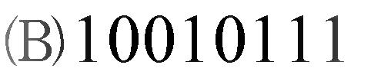
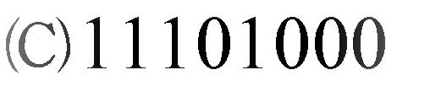
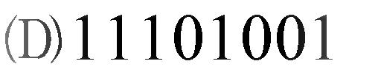
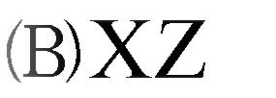
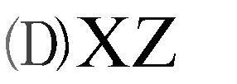

X+YZ' ' Y+XZ' '+YZ'

- KB, TB, MB, GB 乃常見四種電腦記憶體容量的單位，請問它們的大小排序為何？
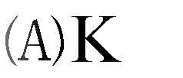
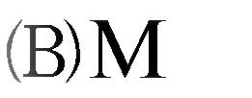
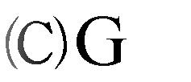
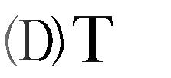

B>TB>MB>GB B>GB>TB>KB B>TB>MB>KB B>GB>MB>KB

- 有關作業系統認知，下列那段敘述錯誤？

啟動應用軟體 決定應用軟體的內部執行邏輯

必要時將應用軟體執行結果存入特定檔案 必要時由特定印表機輸出應用軟體執行結果

- 下列何者不屬於嵌入式系統（Embedded System）？
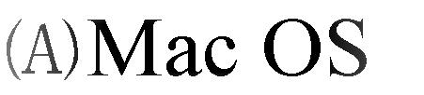
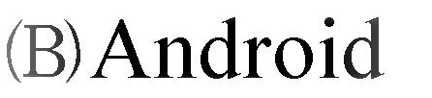
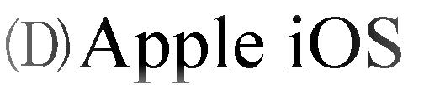

Windows Phone

- 有關作業系統的分時處理（Time sharing processing），下列那一段敘述錯誤？
通常應用於批次處理
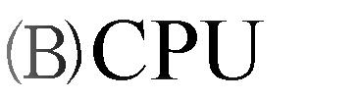

可以同時處理多個程式

回應時間（Response time）是其主要效能評估指標之一

通常一個程式要進出 CPU 多次才能執行完畢

- 以下那一項有關雲端運算的敘述錯誤？

除了公有雲外，企業也可以建置自己的私有雲，以增強企業資訊的安全維護使用前，企業必須指定伺服器的數量與擺置地點，以方便未來的資訊管理伺服器可動態配置資源

常運用到虛擬機技術

- 有關影像圖檔格式 bmp，下列那一項敘述錯誤？

儲存點陣圖而非向量圖

支援 RGB 全彩顏色、256 色索引色、256 色灰階等色彩模型

壓縮過後的檔案

可利用 Windows 的小畫家軟體繪出

- 以下那一種音效檔案格式可以同時呈現聲音與影像？

WAV MIDI AIF MP4

- 高畫質電視（HDTV）每秒傳送 30 張圖，每張圖為 1920× 1080 像素（Pixels）全彩圖像（24 bit/pixel），
試問電視台傳送高畫質節目需要至少大約多快的速率？
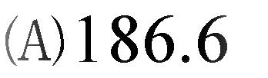
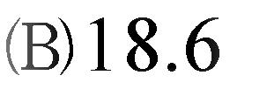
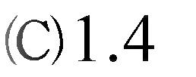
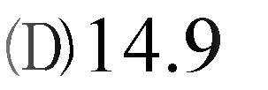

2 Mbps 7 Mbps 9 Gbps 3 Gbps

- 有關 XML 檔案的敘述，那一項錯誤？
可以使用純文字編輯器編輯

內容結構化

並不強調內容呈現（例如字體大小、段落排列等），此點與 HTML 不相同

不能自行定義標籤，如跟 HTML 一樣

- 下列那一種不屬於視訊檔案格式？
(A)PNG (B)AVI (C)MOV (D)MP4
- 假設某外接式硬碟的平均搜尋時間為 9.4 ms，轉速為 5400 RPM，資料傳輸速率為 512 Mbit/s，在不計其他
延遲的情況下，試問讀寫一個 512 bytes 磁區平均大約需要多久時間？
(A)14.964 ms (B)1.4964 ms (C)20.519 ms (D)2.0519 ms
- 手機下載 APP 是屬於雲端運算中的何種服務？
(A)基礎即服務 IaaS（Infrastructure-as-a-Service） (B)平台即服務 PaaS（Platform-as-a-Service）
(C)軟體即服務 SaaS（Software-as-a-Service） (D)應用即服務 AaaS（Application-as-a-Service）
- 下列關於 TIFF 影像格式的特點，何者正確？
(A)不能將顏色儲存為透明 (B)不支援 CMYK 色彩模式
(C)不能夠跨平台處理 (D)不支援全彩影像類型
- 下列關於多處理器（Multi-Processor）電腦的描述，何者錯誤？

各處理器使用各自的周邊設備 各處理器受相同的作業系統控制

各處理器可透過共用記憶體溝通 各處理器可相互調整工作之分配

- 一段長度為 1 分鐘的 CD 音樂，若其取樣頻率為 50 KHz 而取樣位元數為 16 bits，則此段音樂的資料量大
小為何？
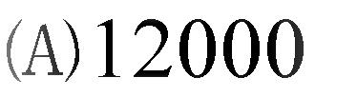
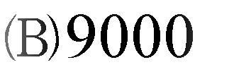
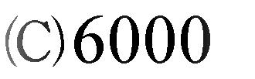
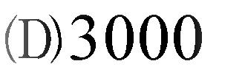

K bytes K bytes K bytes

- 下列何者不是電腦網路中 TCP（Transmission Control Protocol）通訊協定的主要工作？

K bytes

加密與解密

確認與重送

擁塞控制

流量控制

- 下列何者不是作業系統（OS）的主要工作？

排程 計算 管理 監督

- 若將相同長度之影片，分別儲存成下列視訊格式，何者的檔案最小？

- 二進位數運算 ((1011 NAND 1101) XOR 0011)的結果為多少？

- 依據磁碟陣列 (RAID 0, 1, 5) 的資料存放安全性，由低到高之排列為何？
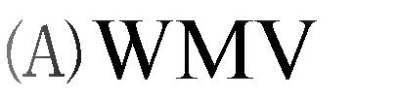
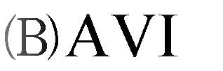
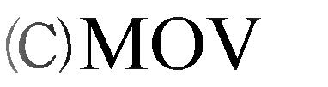
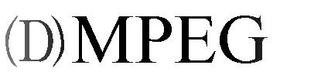
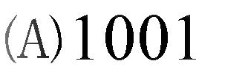
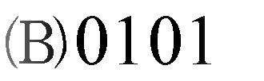
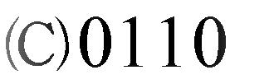
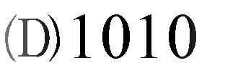
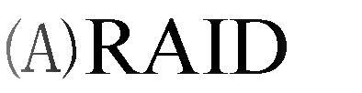
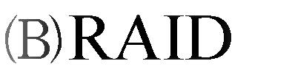

0 → RAID 1 → RAID 5 1 → RAID 0 → RAID 5
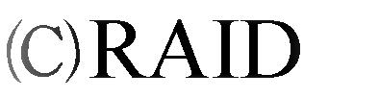
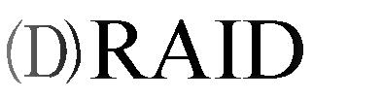

1 → RAID 5 → RAID 0 0 → RAID 5 → RAID 1

- 下列何者不是電腦網路中的 Web 應用系統的組成要素？
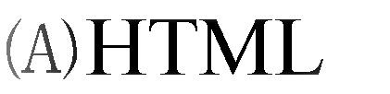
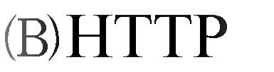
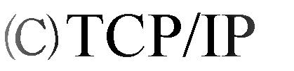
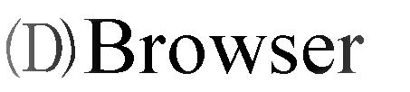

（瀏覽器）

- 下列何者並非物件導向程式語言（Object-Oriented Programming Language）的特性？

繼承（Inheritance） 中介（Middle） 類別（Class） 封裝（Encapsulation）

- 若將運算子（operator）的優先順序改為「先加減再乘除」，則 2× 8+12/4– 2= ？

- 下列 CPU 執行指令順序，何者正確？
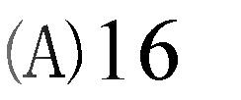
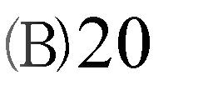
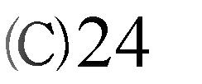
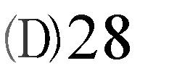

取指令、分析指令、取資料、執行 取指令、取資料、分析指令、執行

取資料、取指令、分析指令、執行 取指令、分析指令、執行、取資料

- 若儲存一個像素（pixel）需要 16 個位元的空間，則 1GB（Giga Bytes）的硬碟空間可以儲存約多少張長寬

  - 512 個像素（即 512× 512）的圖片？（請選擇最接近的答案）

- 下列有關電腦網路中的 IP 位址的敘述，何者正確？
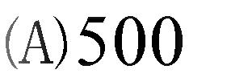
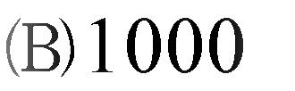
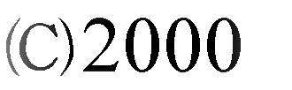
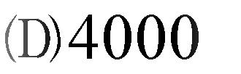
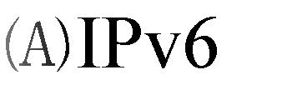
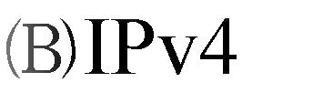

位址為 128 bits
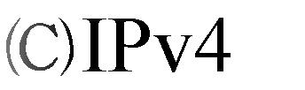

位址為 64 bits
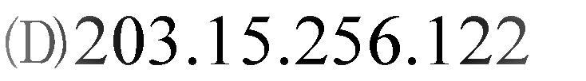

位址以 4 段式、16

進位表示

是正確的 IPv4 位址

- 電腦圖形有向量及點陣兩種格式，下列敘述何者錯誤？

點陣圖形顯示速度較快 向量圖形檔案較大

點陣圖形可以轉換為向量圖形 向量圖形縮放時不會失真

- 下列有關 4G 無線寬頻技術的敘述，何者錯誤？
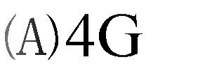
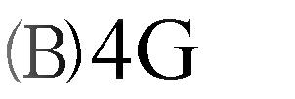

的 G 指的是 GSM 技術
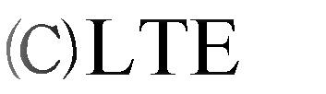

有 WiMax 及 LTE 兩種規格

相容於 2G/3G 技術

國內目前已提供 4G 服務

- 串流（Streaming）是目前在網路上常用的觀看影音檔案技術，下列有關串流技術的描述何者錯誤？

它是將影音檔案經過壓縮處理後，利用網路傳送到使用者電腦

使用者只需要等到檔案傳送完，就可以立即觀賞影片

這些影音檔案有不同格式，因此需要適當的播放軟體播放

目前支援串流技術的軟體有 Windows Media Player 或 Apple QuickTime Player 等

- 二進位數 (11.1)₂ 平方，即 (11.1)₂ × (11.1)₂ 的值是多少？
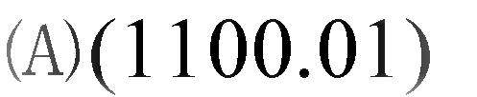
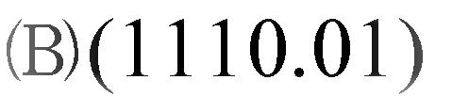
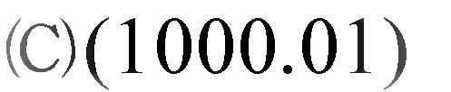
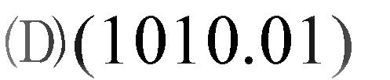

2 2 2 2

- 下列影像格式，何者為破壞性壓縮？
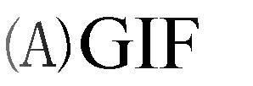
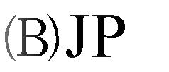
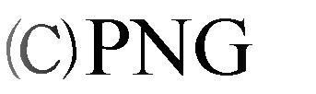
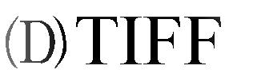

EG

- Windows 作業系統中「附屬應用程式」下的「系統工具」內有一個「磁碟重組工具」，下列有關此工具的
敘述何者錯誤？

(A)可重新排列分散在磁碟機的資料，使磁碟機運作更有效率
(B)僅能重組電腦內建的磁碟，無法重組 USB 隨身碟之類的卸除式裝置
(C)磁碟重組前不須先進行「磁碟分析」作業，可直接執行「磁碟重組」作業
(D)可以設定排程執行「磁碟重組」作業

- 隨著技術演進，為提供各種不同的傳輸應用，越來越多高速傳輸介面問世，下列何者錯
誤？
(A) USB 由各家電視業者推出，提供與 DVI 介面相容的影音連接器
(B)SATA 提供 PC 主機板連接硬碟、光碟等各種儲存裝置 (C)HDMI 提供數位裝置、電腦監視器、數位電視等之連接
(D)PCI express 取代 PCI，提供主機板上各種擴充卡、晶片組間的內部連接

- 在 Windows 作業系統與 Office 環境中，將下列那一按鍵按住，並利用滑鼠，可以同時選取不相鄰的多個物
件？
(A)Alt 鍵 (B)Ctrl 鍵 (C)Enter 鍵 (D)Shift 鍵
- 有關 64 位元作業系統的敘述何者錯誤？
(A)可使用到最少 4 GB 以上的記憶體空間 (B)所有應用程式需要全部採用 64 位元版本
(C)需要安裝在配備有 x64 處理器的電腦 (D)相關驅動程式需要安裝 64 位元版本
- 有關固態硬碟（Solid State Disk/Solid State Drive, SSD）的敘述何者錯誤？
(A)關掉電源後資料仍然可以保存 (B)屬於記憶體型式的電腦儲存裝置
(C)透過低噪音馬達驅動的硬碟 (D)具有低耗電與抗震等特點
- 下列那一種 IC 卡不具有小型 CPU 功能？

(A)手機 SIM 卡 (B)捷運悠遊卡 (C)健保卡 (D)IC 公共電話卡
- 下列那種規格是一種進階組態與電源介面，用以電源控制與管理？

(A)ODBC (B)ACPI (C)IRQ (D)IMAPI

- 下列那一種作業系統可以在平板電腦上使用？

(A)WINDOWS XP (B)UNIX (C)WINDOWS 8 (D)MAC OS 10.0

- DIMM 與 RIMM 是下列何種系統元件的類型？

(A)處理器 (B)記憶體 (C)擴充連結埠 (D)硬碟

- 請問下列何者是與外部介面卡連結的匯流排？

(A)PCI-E (B)BIOS (C)DRAM (D)DDR

- 二維陣列 D 中，若 D（1，4）的位址是 1111(10)，D（3，4）的位址是 1125(10)，則 D（6，1）的位址在：

(A)1135(10) (B)1136(10) (C)1142(10) (D)1143(10)
- 下列那一項不是電視播放系統規格？

(A)NTSC (B)PAL (C)FLA (D)SECAM

- 下列行動裝置作業系統，何者具有開放原始碼的特性？

(A)iOS (B)Android (C)Windows 8 (D)Windows Phone

- 如果我們洗一張 5×7 吋的照片，假設列印照片的解析度是 300dpi，則相機至少需要多少像素？

(A)1250000 (B)3150000 (C)1350000 (D)2150000

- 下列有關電腦上圖片格式的敘述，何者錯誤？
(A)PNG 是一種無失真壓縮的點陣圖圖形格式
(B) GIF 是一種點陣圖圖形檔案格式的壓縮文件
(C) SVG 是一種點陣圖圖形檔案格式

(D)JPEG 是一種針對相片影像而廣泛使用的一種失真壓縮標準方法

- 十六進制數 54 與 36 做 XOR 運算後，所得的十六進制數為何？

(A)62 (B)89 (C)8A (D)90

- 下列那一項不是網頁開發有關的工具或規格？

(A)Dreamweaver MX 2004 (B)Visual C (C)Microsoft Script Editor (D)HTML5

- Microsoft Excel 儲存格中，若要直接顯示「0028」，則在資料編輯列中應輸入下列何者？

(A)0028 (B)=0028 (C)='0028 (D)'0028

- 將二進位數字(11010101.01)2 轉換成 16 進位的數值，應該為何？

(A) (125.2)16 (B) (D5.4)16 (C) (AA.8)16 (D) (15.5)16

- 字母 F 的 ASCII 碼之十進位值是 70，若採偶同位檢查（even parity checking），則應該加入之同位位元值
為何？
(A)-1 (B)0 (C)1 (D)2
- 若(147)A = (507)B，假設 B=8，下列何者為 A 的值？
(A)2 (B)8 (C)10 (D)16
- 依序將 A、B、C、D、E、F、G 存入堆疊（stack），再從堆疊讀出四筆資料後，則目前堆疊頂端資料為何？

(A)C (B)B (C)D (D)E

- 若要在一個實體機器上執行多個系統來達到節能，需要透過下列那種方法？

(A)多執行緒 (B)多工 (C)雙工 (D)系統虛擬機器

- 下列何種程式撰寫程式完畢後，電腦在執行程式時是將程式一行一行的讀入，逐行翻譯，並送交電腦執行？

(A)VBScript (B)C++ (C)PASCAL (D)C

- 下列程式執行後，S 值為何？

S = 0 : C = 2 Do While C<=5

For I = 1 To C S = S + 1

Next I

C = C + 2
Loop
Print S
(A)2 | (B)6 | (C)9 | (D)14

- 為了建構有效率的關聯式資料庫，通常會先進行組織資料的正規化（normalization）程序，以產生正規式
（normal form, NF）。下列有關正規化的敘述何者錯誤？

(A)可刪除重複性、不一致的相依性資料

(B)一種資料表分割的方法，讓資料庫運作更有效率

(C)1NF 是解決各欄位與主鍵間沒有部分相依（partial dependencies）的問題
(D)3NF 要確保各欄位與主鍵間沒有間接相依（indirect dependencies）的問題

- 下列何者不是軟體雛型模型的優點？
(A)強調快速設計及使用者高度參與
(B)以雛型作為使用者及系統設計者的溝通及學習機制
(C)每一階段的輸出會成為下一階段的輸入
(D)從需求最清楚的部分進行，由使用者進行評估來作為軟體開發的改良點
- 微軟的 Access 中，資料表 A 以「一對多」關聯到資料表 B，為避免在未刪除 B 的紀錄前就先刪除 A 的紀
錄，可設定何種功能？

(A)設定驗證規則屬性 (C)設定主索引

(B)設定為查詢精靈資料類型 (D)設定強迫參考完整性

- 下列何者是設計資料庫時用以表示相關資料的抽象模型？
(A)決策樹（decision tree） (B)實體關係圖（ER diagram）
(C)資料流程圖（data flow diagram） (D)決策表（decision table）

- 在資料庫中，下列何者不是資料操作語言的指令？

(A)SELECT (B)GRANT (C)UPDATE (D)INSERT

- 在 SQL 中，對於常用的或複雜的工作以較冗長的 SQL 敘述，可以使用下列那種最佳方法存取資料庫？

(A)預存程序 (B)表單 (C)資料表 (D)索引

- SELECT A.員工姓名, A.員工代碼, B.部門代號 FROM EMPLOYEE A, DEPARTMENT B

WHERE A.部門代碼=B.部門代號 AND B.部門名稱='業務部門'

下列那一項之回傳結果最正確？

(A)選取員工姓名、員工代碼、部門代號

(B)選取所有業務部門員工的姓名

(C)選取所有部門的員工姓名、員工代碼、部門代號

(D)選取所有業務部門的員工姓名、員工代碼、部門代號

- SQL SERVER 的資料整合服務不能連結下列那種資料來源？

(A)ORACL (B)EXCEL (C)ACCESS (D)WORD

- 小珍使用手機上網，在網路上看到一個專賣進口服飾的店，且手機打卡就可得到至實體店購買的折扣優惠
券，於是小珍在網路訂購一件衣服，並到此實體店取貨，請問小珍這種交易型態屬於下列那種商業交易型
態？

(A)B To B (B)C To B (C)O To O (D)C To C

- 下列何者是 4G 行動通訊標準之一？

(A)GSM (B)LTE-Advanced (C)GPRS (D)CDMA2000

- 小明最近買了一台能夠使用 802.11n 的筆記型電腦，但發現其網路連線速度比預期要慢很多，維修人員發
現到，當小明的無線訊號強度較強時，他的連線速度僅為 54Mbps，下列那項是導致此問題之原因？

(A)小明的無線網卡之軟體驅動程式需要升級 (B) 小明距離最近的無線基地台太遠

(C)小明連線到 802.11g 無線基地台 (D)小明輸入不正確的 WPA 加密金鑰

- 下列那項不為資訊傳遞中資訊安全威脅來源之一？

(A)更新資料 (B)截取資料 (C)中斷資料 (D)仿造資料
- 下列那項不是資料倉儲的特性？
(A)包含各種不同來源與型態的資料
(B)資料以系統化排列方式儲存在倉儲系統中
(C)將長期資料保留以轉化為營運資訊
(D)對企業所有需要的資源如製造、配銷或服務做有效計畫和控制
- 對 C 語言陣列，“int Score [2][30]；”，下列敘述何者錯誤？

(A)這是個二維陣列 (B)陣列名稱是 Score

(C)最後一個元素是 Score [2][30] (D)陣列中共有 60 個元素

- 小明是資安人員，想要維護公司無線網路的安全性，請問他可以使用下列何種方式？

(A)SSID (B)WEP (C)DHCP (D)SSL

- 若收到一封佯裝是電子郵件（email）伺服器管理員寄來的信，表明因為電子郵件主機遭到駭客入侵，請你提
供信箱帳號、密碼等資料，以便協助你檢查帳號是否被盜用並重新進行身分驗證，否則將關閉你的電子郵件帳號。此一電子郵件的安全威脅，是屬於下列何種方法？

(A)阻斷服務攻擊（denial of service attack）

(C)猜測攻擊法（guessing attack）

(B)社交工程法（social engineering）

(D)病毒式攻擊法

- 有關強化資訊安全管理的作法，下列何者錯誤？

(A)建立有效的資訊安全風險評鑑機制 (B)建立資訊安全管理系統（ISMS）

(C)落實盤點資訊資產的 CIA (D)導入 ISO 20000 的認證系統

- 有關防範電腦遭受威脅的措施，下列何者錯誤？

(A)安裝防毒軟體並定期更新病毒碼 (B)不開啟陌生人寄來的電子郵件

(C)只使用好同學好朋友借來的軟體

(D)定期更新作業系統之修補程式（patches or updates）

- 有關物聯網（Internet of Things, IoT）的敘述，下列何者錯誤？
(A)每個物件（thing）要有可獨立定址的 IP，以便互聯互通
(B)電子標籤（e-tag）可以讓所有物體成為物聯網的一部分
(C)物聯網可以透過無線網路傳輸訊息
(D)IPv4 可以滿足物聯網的技術需求

- 下列何者不是網際網路（Internet）應用程式的通訊協定？

(A)SMTP (B)POP3 (C)ERP (D)SNMP

- 國道電子收費系統（Electronic Toll Collection, ETC）是一種自動收費方式，下列有關臺灣現行 ETC 系統的
敘述何者錯誤？
(A)使用紅外線傳輸技術
(B)屬於無線射頻辨識（RFID）的應用
(C)車上需要黏貼電子標籤（eTag）
(D)門架上的裝置是一種主動式讀卡機（reader）雲端運算與巨量資料的趨勢
雲端運算與巨量資料的趨勢，請回答下列第 427 題至第 430 題

- 下列何者是巨量資料類型與傳統資料類型最大的差異？

(A)SQLite (B)MySQL (C)xSQL (D)NoSQL

- 巨量資料具有 3V 的特性，下列何者不屬於 3V？

(A)有效性（validity）

(C)資料大量（volume）

(B)產生速度快（velocity）

(D)資料類型多樣性（variety）

- 下列何者不是常見的雲端運算中定義的服務模式？

(A)CaaS (B)IaaS (C)PaaS (D)SaaS

- 下列何者不屬於巨量資料處理的相關技術？

(A)DBMS (B)Hadoop (C)HBase/HDFS (D)MapReduce

- 以一張 16 MB（2²⁴ Bytes）的記憶卡而言，在不考慮標頭檔大小的情況下，最多可以存放幾張 1024× 768
尺寸大小的全彩（每一個像素占 24 個位元）未壓縮圖像？

(A)7 張 | (B)70 張 | (C)700 張 | (D)7000 張

- 設有一單聲道的音樂 CD，其取樣頻率為 44.1 KHz，每次取樣所需位元數為 16 bit；若將音樂從 CD 取出，
不經壓縮直接儲存在硬碟上，則每分鐘的音樂所需的硬碟容量為何？

(A)352.8 KByte (B)5.292 MByte (C)176.4 KByte (D)10.584 MByte

- 關聯式資料庫（relational database）中有一個表格 order，根據 SQL 標準執行了下列 SQL 指令“CREATE
TRIGGER unknown AFTER INSERT ON order……”，則下列敘述何者正確？
(A)當我們對 order 表格新增一筆資料後，此 trigger 內定義的內容會自動被執行
(B)我們可以隨時視需要呼叫此 trigger 執行其定義的內容
(C)此 trigger 會替 order 新增數筆資料
(D)此 trigger 會把 order 表格內原先不正確的資料刪除

- 關聯式資料庫（relational database）系統使用下列何種結構，以便從表格中取出符合特定屬性值的資料列
（tuple）？

(A)索引（index） (B)綱要（schema） (C) 觸發程序（trigger） (D)虛擬關聯（view）

- 某處理器以八位元（bit）暫存器儲存數值，並以二補數（two's complement）編碼記錄有號數（signed
numbers）。下列十進位數值中，何者無法以一個暫存器記錄？

(A)128 (B)-128 (C)37 (D)127

- 關於管線化（pipelining）技術的描述，下列何者錯誤？

(A)一定需要增加額外的管線暫存器（pipeline register） (B)一定需要特殊編譯器的配合

(C)一定需要危障（hazard）偵測電路

(D)可以提高程式的執行效能

- 有關直接記憶體存取（DMA），下列何者錯誤？
(A)通常使用一個 DMA 控制器來配合
(B)DMA controller 要取得匯流排的控制權需先發訊號向 CPU 請求 (C)DMA controller 使用匯流排的期間，CPU 無法取得匯流排的使
(D)用權 DMA 可以執行 I/O 設備對記憶體或記憶體之間的資料傳送

- 一個 8 位元漣波計數器（ripple counter）從(01100111)2 往上計數（count up）到下一個值時，試問有多少個
正反器（flip-flops）會作補數（complement）變換？

(A)2 (B)3 (C)4 (D)5

- 有一個磁碟，其結構有兩面（surface），每面有 203 條磁軌（track），每一磁軌上有 512 位元組（Byte），
則這個磁碟的容量為何？

(A)25,984 Bytes (B)207,872 Bytes (C)103,936 Bytes (D)51,968 Byte

- 下圖電路的功能以布林函數（Boolean function）的方式描述，何者正確？

A
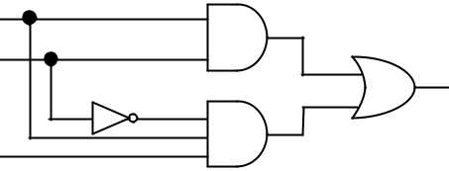
B
S

C
(A)S＝（A+B）（A+B+C） (B)S＝A（B+C）
(C)S＝AB+ (D)S＝A+C
- 設有 2 個 3 位元的輸入變數(x2x1x0)2 與(y2y1y0)2，試問在 3x3 無號數乘法器（3x3 unsigned multiplier）中，下列
何者是部分積（partial products）正確的圖示表示？

(A) |  | x2 | x1 | x0 | (B) | x2 | x1 | x0
 |  | y2 | y1 | y0 |  | y2 | y1 | y0
x2 y0 | x1 y0 | x0 y0 |  |  |  | y2 | y1 | y0
x2 y0 | x1 y0 | x0 y0 |  |  |  | x2 y0 | x1 y0 | x0 y0
 | x2 y1 | x1 y1 | x0 y1 |  |  | x2 y0 | x1 y0 | x0 y0
 | x2 y1 | x1 y1 | x0 y1 |  |  | x2 y1 | x1 y1 | x0 y1
 |  | x2 y2 | x1 y2 | x0 y2 |  | x2 y1 | x1 y1 | x0 y1
 |  | x2 y2 | x1 y2 | x0 y2 |  | x2 y2 | x1 y2 | x0 y2
(C) |  | x2 | x1 | x0 | (D) |  |  | x2 | x1 | x0
(C) |  | y2 | y1 | y0 | (D) |  |  | y2 | y1 | y0
 |  | x2 y0 | x1 y0 | x0 y0 |  |  | x2 y2 | x2 y0 | x1 y0 | x0 y0
 | x2 y1 | x1 y1 | x0 y1 |  |  |  | x2 y1 | x1 y1 | x0 y1
x2 y2 | x1 y2 | x0 y2 |  |  |  |  |  | x1 y2 | x0 y2
- 下列何者不屬於網路作業系統？

(A)Windows Server 2003 (B)Windows CE (C)Solaris (D)NetWare

- 使用磁碟陣列時，下列那一種機制對資料的保護最差？

(A)Raid 0 (B)Raid 1 (C)Raid 2 (D)Raid 3

- 下列程序排程方法中，何者的預期平均等待時間最短？

(A)先到先服務（first-come, first-served）

(C)循環執行（round-robin）

(B)最短工作優先（shortest-job-first）

(D)最長工作優先（longest-job-first）

- 對一個空的堆疊（stack）依序加入 A、B、C、D、E、F 共 6 個元素，並任意穿插刪除動作（pop），則下列何
種刪除的次序不可能發生（下列刪除的次序均為由左至右）？

(A)ABCDEF (B)FEDCBA (C)ABDCEF (D)CBAFDE

- 與單向鏈結串列（singly linked list）相比，雙向鏈結串列（doubly linked list）具有下列那項優點？

(A)可以較快速找到某一節點的後一節點 (B)可以較快速找到某一節點的前一節點

(C)可以較快速找到串列的第一節點 (D)每一節點使用的記憶體空間較少

- 若以陣列來實作一個最大堆積（max heap）資料結構，並將陣列中的元素依序列出，請問下列何者不可能？
(A)16, 14, 10, 8, 7, 9, 3 (B)16, 10, 14, 9, 3, 8, 13
(C)16, 15, 10, 11, 7, 13, 5 (D)16, 12, 10, 9, 8, 7, 6

- 關於算術式 5－4／（3＊2）＋1 的二元樹表示法（expression tree），其樹根（root）、樹根左子（root's left
child）及樹根右子（root's right child）等節點所存之值分別為何？
(A)樹根為＋，樹根左子為／，樹根右子為 1
(B)樹根為－，樹根左子為 5，樹根右子為／
(C)樹根為＋，樹根左子為－，樹根右子為 1
(D)樹根為－，樹根左子為 5，樹根右子為＋

- 擁有 3 個端點（vertices）v0, v1, v2 的圖形（graph）可用下列的相鄰矩陣（adjacency matrix）表示。下列敘述
何者正確？

v0 v1 v2
v0 0 1 0

v1 1 0 1
v2 0 0 0

(A)該圖形為無向圖形（undirected graph）

(B)該圖形為完全圖形（complete graph）

(C)端點 v2 的分支度（degree；為入分支度（in-degree）與出分支度（out-degree）之和）為 0
(D) 端點 v1 的分支度為 3

- 最小擴張樹（Minimal spanning tree）演算法中，每次只選一條 edge、且在起始時一定要選最小成本的 edge 的
是：

(A)Dijkstra 演算法 (B)Prim 演算法 (C)Sollins 演算法 (D)Kruskal 演算法

- 一般而言，於資料搜尋（search）時，下列那一資料結構的平均時間複雜度（time complexity）最低？

(A)鏈結串列（linked list）

(C)二元搜尋樹（binary search tree）

(B)雜湊表（hash table）

(D)陣列（array）

- 已知程式如下，下列敘述何者正確？

#include<stdio.h>

#include<iostream>

main()

{

char n1[10], n2[10];

gets(n1);

gets(n2);

if (n1 == n2)

printf("YES");

else

printf("NO\n");

system("PAUSE");

}

(A)若輸入兩個字串"Alice"與"Alice"，則輸出 YES (B)若輸入兩個字串"Alice"與"Alice"，則輸出 NO 並跳行

(C)若輸入兩個字串"Alice"與"Kent"，則輸出 YES (D)編譯時出現錯誤訊息

- 搜尋引擎（search engine）可以讓使用者輸入關鍵字，然後回傳相關的網頁。下列何者與搜尋引擎的技術無關？
(A)關鍵字出現在一個網頁的次數 (B)網頁間的超連結（hyperlink）

(C)網頁的美觀程度 (D)其他使用者點選的紀錄

- 下列傳輸媒介，何者具有最快的傳輸速度？

(A)光纖 (B)同軸電纜 (C)無遮蔽式雙絞線 (D)遮蔽式雙絞線

- 下列有關 TCP/IP 網路架構資料鏈結層（data-link layer）的敘述何者錯誤？
(A)資料鏈結層負責「點對點的資料框（point-to-point frame）」傳送
(B)路由器（router）之架構不包含資料鏈結層
(C)有些資料鏈結層協定也包含錯誤控制（error control）與流量控制（flow control）
(D)資料鏈結層位址一般稱作實體位址（physical addresses）或媒體存取控制層位址（media access control, or MAC addresses）

- 下列有關距離向量尋徑法（distance vector routing，是路由器建立路由表 routing table 的一種方法）的敘述何
者正確？
(A)路由器（router）會將與其相鄰路由器的路徑資訊廣播給網路上所有其他路由器
(B)可能會產生尋徑迴圈（routing loop）的問題
(C)非規則性事件發生（譬如某一段連線斷線）時該路由表才會更新
(D)主要是根據 Dijkstra 最短路徑演算法來建立路由表

- 下列有關串流控制傳輸協定（Stream Control Transmission Protocol；SCTP）的敘述何者錯誤？

(A)適用於網路電話 (B)適用於影片串流 (C)適合於即時傳輸 (D)不具備 TCP 的優點

- 下列關於 ARP（Address Resolution Protocol）協定的三個敘述中，請選出所有正確者：

①ARP 可根據 MAC 位址找出 IP 位址 ②「ARP 請求」（ARP Request）封包係以單向方式傳送 ③ARP

快取內的紀錄有給定的壽命，逾時便會消失

(A)①② (B)②③ (C)①③ (D)③

- 在使用 Outlook 等軟體收發電子郵件前，你需要設定所欲使用的伺服器。下列敘述何者錯誤？

(A)SMTP 伺服器為寄信伺服器

(B)POP3 伺服器為收信伺服器

(C)IMAP 伺服器為寄信伺服器
(D)可設定使用加密連線收取電子郵件

- Wi-Fi 指的是採用下列何種標準的無線網路？

(A)IEEE 802.3 (B)IEEE 802.11 (C)IEEE 1394 (D)IEEE 802.16

- 若某入侵者在網頁瀏覽器輸入下列網址：「http://1234567890」，則他最有可能在進行下列何種攻擊？

(A)URL obfuscation (B)SQL injection (C)Unicode directory traversal Cross-site scripting

- 下列關於對稱性與非對稱性加密演算法的敘述何者錯誤？
(A)對稱性加密演算法使用相同的金鑰進行加密與解密
(B)非對稱性加密演算法使用不同的金鑰進行加密與解密
(C)非對稱性加密演算法以接收者的私鑰來加密資料
(D)加解密的速度較慢是非對稱性加密演算法的缺點

- 下列關於電腦病毒的敘述何者錯誤？
(A)蠕蟲攻擊會主動散播至其他電腦
(B)蠕蟲攻擊會感染其他檔案
(C)特洛伊木馬的攻擊不會主動散播至其他電腦
(D)間諜程式（spyware）會擅自收集被攻擊者的資料

- 有關下列兩個 C 語言程式片段的敘述，何者正確？

程式片段 P1 |  | 程式片段 P2
int A[100]; |  | int A[100];
n = 100; |  | n = 100;
void sort1 () { |  | void sort2 () {
int i, j, t; |  | int i, j, t;
for( i=1; i<n; i++){ |  | for( i=1; i<n; i++){
for( j=0; j<n-i; j++) { |  | for( j=0; j<n; j++) {
if(A[j]>A[j+1]) { |  | if(A[j]>A[j+1]) {
t = A[j]; |  | t = A[j];
A[j] = A[j+1]; |  | A[j] = A[j+1];
A[j+1] = t; |  | A[j+1] = t;
} |  | }
} |  | }
} |  | }
} |  | }
(A)兩者用的排序法都是氣泡排序法
(B)程式片段 P1 用的是氣泡排序法，程式片段 P2 用的是選擇排序法
(C)程式片段 P1 用的是選擇排序法，程式片段 P2 用的是氣泡排序法
(D)兩者用的排序法都是選擇排序法
- 下列 C 語言程式使用的是何種排序法？

#include <stdio.h> int main (void) {

in a[10]={2,3,4,1,-1,0,10,8,9,10}; in i,j;
int iMin;

for (j = 0; j < 10-1; j++) { iMin = j;
for (i = j+1; i<10; i++) { if (a[i] < a[iMin]) {

iMin = i;

}

}

if (iMin !=j) {

int tmp = a[j]; a[j] = a[iMin]; a[iMin]= tmp;

}

}

return 0;
}
(A)氣泡排序（bubble sort） (B)選擇排序（selection sort）
(C)快速排序（quick sort） (D)合併排序（merge sort）

- 下列以 C 語言撰寫的程式執行後產生的輸出為何？
void increment( int i)

{

i++;

}

int main()

{ int i;

for(i = 0; i < 10; increment(i)) {} printf("i=%d\n", i);

return 0;

}

(A)輸出為：i=9

(B)輸出為：i=10

(C)此程式無法編譯

(D)此程式會進入無窮迴圈

- 下列 Java 程式執行結果輸出為何？
import java.lang.*;

import java.util.*; class test
{

public static void main (String[] argv)

{

List<Integer> list=new ArrayList<Integer>(); list.add(Integer.valueOf(2)); list.add(Integer.valueOf(4)); list.add(Integer.valueOf(6)); list.add(Integer.valueOf(8)); Collections.reverse(list); System.out.println(list.get(0));

}

}

(A)2 (B)4 (C)6 (D)8

- 有關以下 C 語言撰寫之程式，下列敘述何者正確？

#include <stdio.h>

#include <iostream>

main()

{

int a, b, c;

scanf("%d","%d", &a, &b);

c=max(a, b);

printf("%d\n", c);

system("PAUSE");

}

(A)若輸入兩個整數 36,19，則輸出為 36 並跳行 (B)若輸入兩個整數 36,19，則輸出為 19 並跳行
(C)若輸入兩個整數 36,19，則輸出為 0 並跳行 (D)編譯時應該會出現錯誤或警告訊息
- int i=-1,j=-2,k=3;
if(i>0 && ++j>0)
k=j;
else
k=-j;

上述程式碼執行後 k 值為何？

(A)k=0 (B)k=1 (C)k=2 (D)k=3

- 下列 Java 語言程式碼執行後輸出為何？
import java.lang.*;

class test

{

public static void main (String[] argv)

{

int num[]={12,8,4,16}; int step[]={5,20,15,10}; int i, j, temp; for(i=1;i<step.length;i++)

{

j=step[i]%num.length; if (j==0) j++; temp=num[j-1]; num[j-1]=num[j]; num[j]=temp;

}

System.out.println(num[3]);

}

}

(A)4 (B)8 (C)12 (D)16

- 小張蒐集了約 1000 首 MP3 歌曲，每首歌曲檔案大小平均約 5 MB，還有 600 張照片，每張照片的大小約
250 KB，若小張想將這些歌曲及照片儲存於隨身碟中，請問他最少需要買多大的隨身碟才夠儲存？

(A)4 GB (B)6 GB (C)8 GB (D)10 GB

- CPU 執行一個指令的平均時間約為 0.2 ns，則此 CPU 的速度為何？

(A)20 MIPS (B)5 MIPS (C)20 GIPS (D)5GIPS

- 將二進位數值 11111.001₂ 分別轉換為不同進位數值，下列何者錯誤？

(A)31.12510 (B)1 F.216 (C)37.018 (D)133.024

- 以 1 Byte 表示一個整數，以 2 的補數表示負數，則 10 進位的(-25)10 的二進位值應該為何？

(A) (0001 1001)2 (B) (1110 0111)2 (C) (1110 0110)2 (D) (0001 1010)2

- 下列何者不屬於多工作業系統（Multi-tasking）的技術？

(A)分時技術 (B)排程能力 (C)中斷處理能力 (D)即時反應

- 作業系統（Operating System）的功能不包含下列何者？
(A)收發 Email (B)印表機管理 (C)分配記憶體 (D)建立使用者介面
- 下列何者不屬於作業系統（Operating System）？
(A)Linux (B)WinRAR (C)Windows Mobile (D)Android
- 在作業系統之排程（Schedulers）中，那一種方法是將一個工作（job）從占用（hold）狀態移到準備
（ready）狀態，或是從執行（running）狀態移到終止（terminated）狀態？

(A)程序排程（process scheduler）

(C)工作控制區塊（job control block）

(B)工作佇列（job queue）

(D)工作排程（job scheduler）

- 一般數位聲音編碼可分為未壓縮、非失真壓縮、失真壓縮，則下列何者聲音編碼格式為非失真壓縮？

(A)MP3 (B)MIDI (C)WMA (D)FLAC

- 下列敘述何者錯誤？
(A)樹莓派由英國的樹莓派基金會所開發，原始目的是以低價硬體及自由軟體刺激在學校的基本電腦
科學教育
(B)Arduino 是一個開放原始碼的單晶片微控制器，其特色之一為基於創用 CC 開放原始碼的電路圖設計
(C)手機與平板電腦的中央處理器常使用 ARM 架構，此架構為進階複雜指令集機器，能執行相當多樣化的程式
(D)Apple iPhone 所使用的作業系統為 iOS

- 有一布林表示式（Boolean Expression）Y = ABC + ABC + ABC + ABC ，其最簡式子為何？

(A)Y = B + C (B)Y = A + BC (C)Y = AC + AB (D)Y = BC + BC

- 請將下列兩個 8 位元有號 2 的補數相減，求其結果，答案為 10 進位表示式。

10001010-11111110

(A)126 (B)-116 (C)142 (D)-14

